**CULTIVOS Y TECNOLOGÍA AGRARIA DE TENERIFE, S.A.**

**(CULTESA)**

## CUENTAS ANUALES 2024

- Balance

- Cuenta de pérdidas y ganancias

- Memoria

## INFORME DE GESTIÓN 2024

**CONSEJO DE ADMINISTRACIÓN**

PRESIDENTE D. Valentín Esteban González Évora

VICEPRESIDENTE D. Francisco Javier González-Palenzuela Gallego

CONSEJEROS Dña. Rosa Elena Dávila Mamely

D. Manuel Fernández Vega

D. César Martín Pérez

D. Francisco Javier López-Cepero Jiménez

D. Miguel Hernández Calzadilla

SECRETARIA (NO CONSEJERA) Dña. Raquel Castañeyra Marrero

GERENTE Dña. Teresa Cruz Bacallado

**CONSEJO DE ADMINISTRACIÓN**

|  |  |
| --- | --- |
| Don Valentín Esteban González Évora  PRESIDENTE | Don Francisco Javier González-Palenzuela Gallego  VICEPRESIDENTE |
| Doña Rosa Elena Dávila Mamely  CONSEJERA | Don Manuel Fernández Vega  CONSEJERO |
| Don César Martín Pérez  CONSEJERO | D. Francisco Javier López-Cepero Jiménez  CONSEJERO |
| D. Miguel Hernández Calzadilla  CONSEJERO |  |

BALANCE,

CUENTA PÉRDIDAS Y GANANCIAS

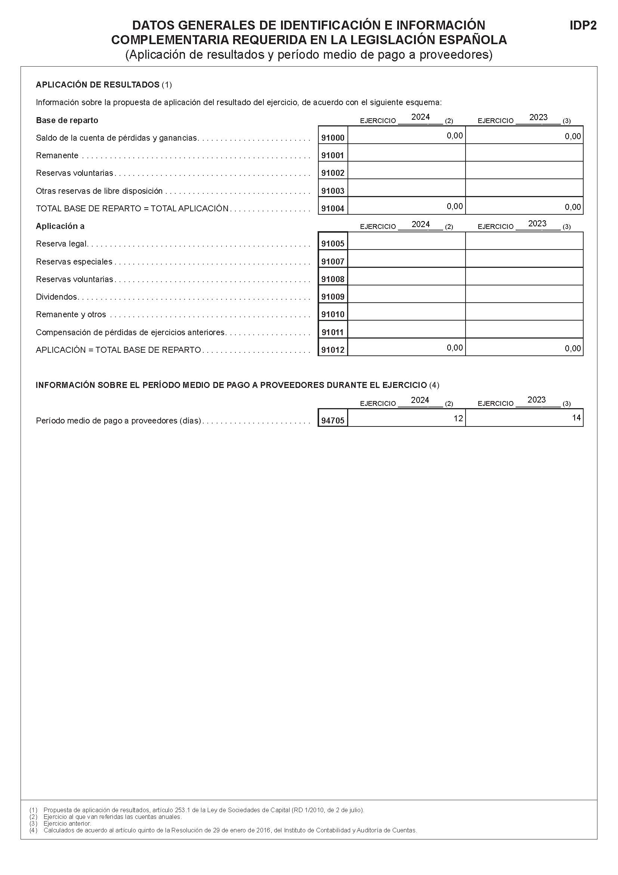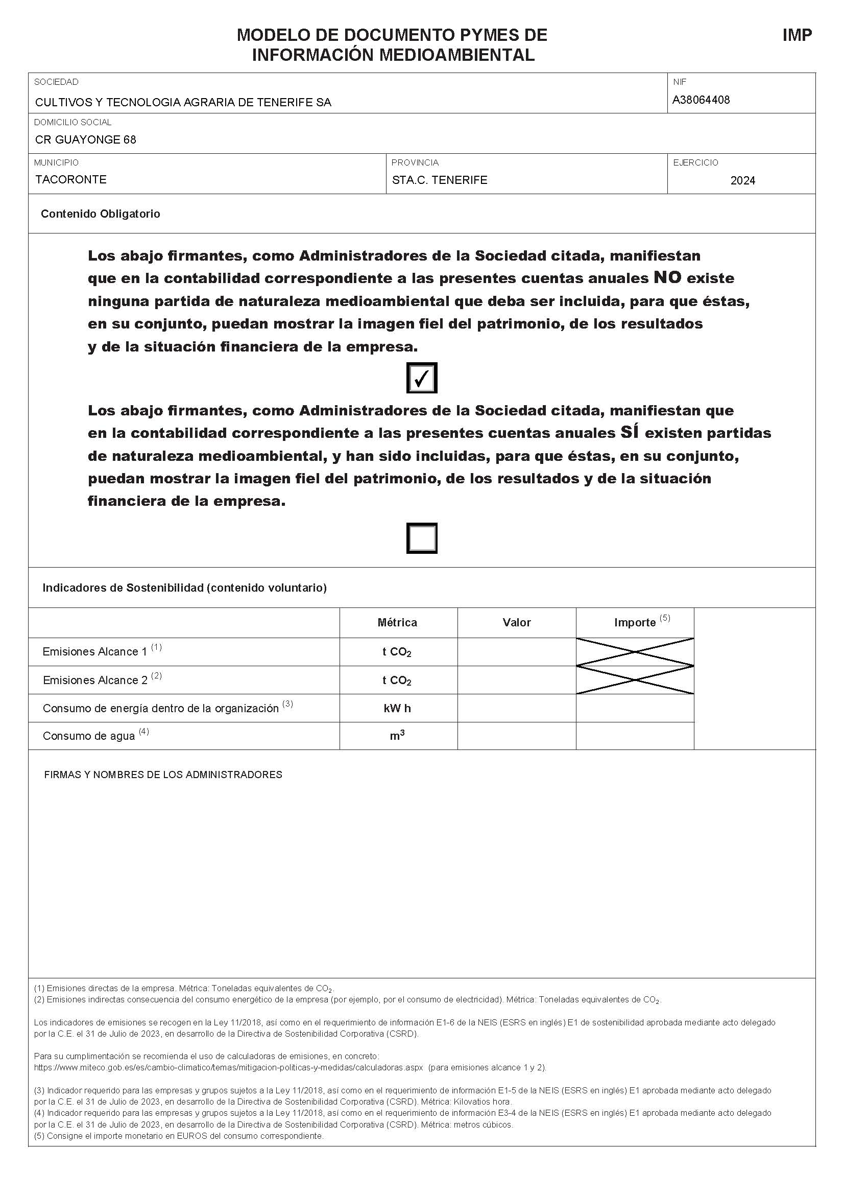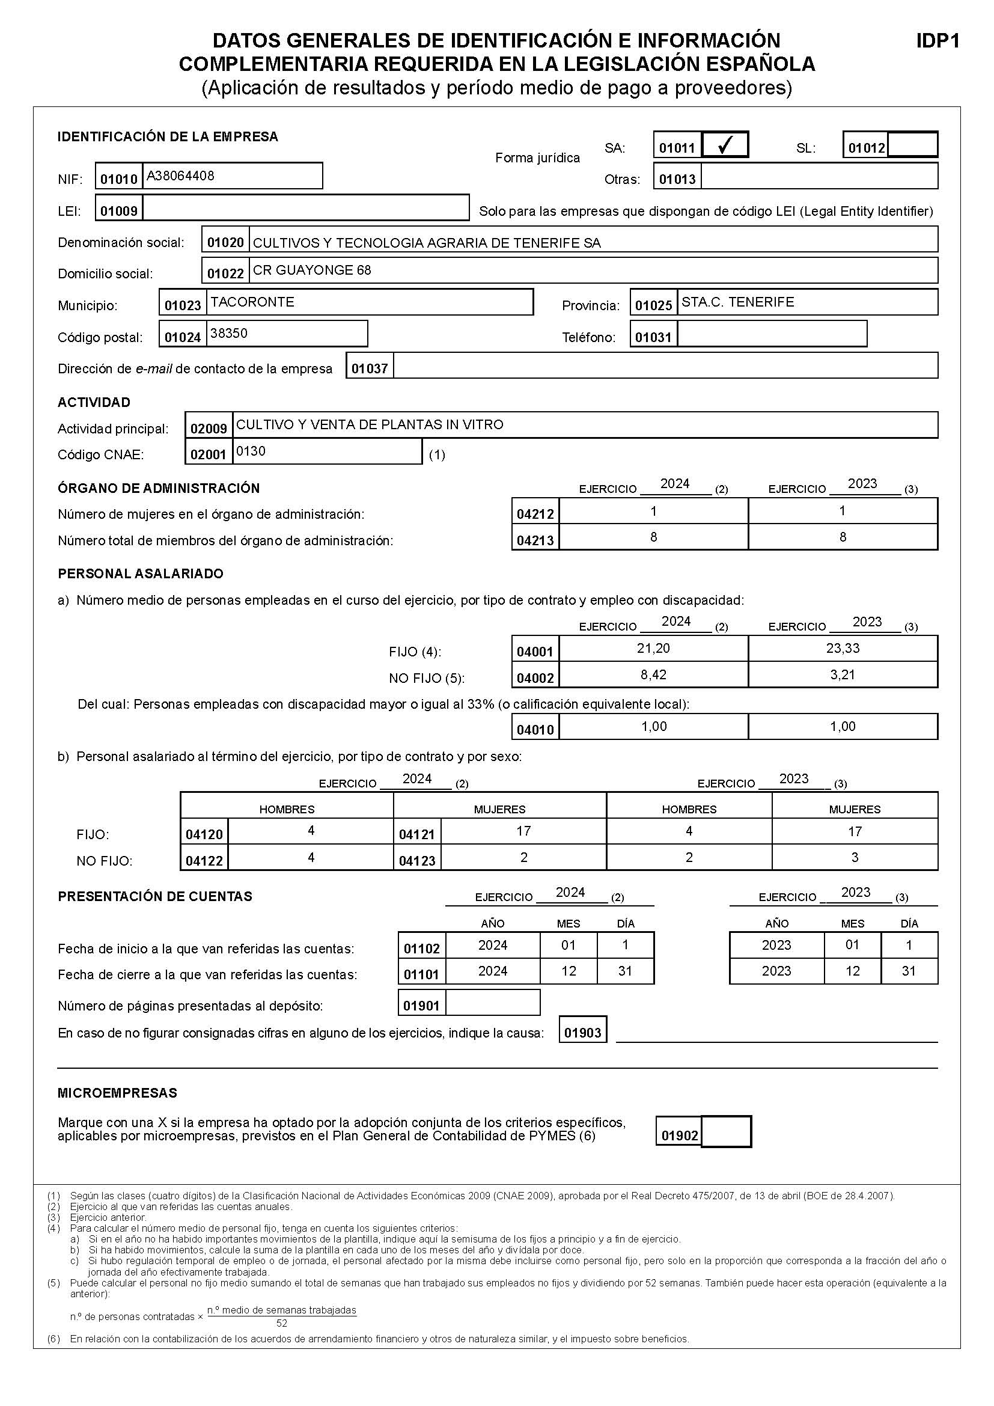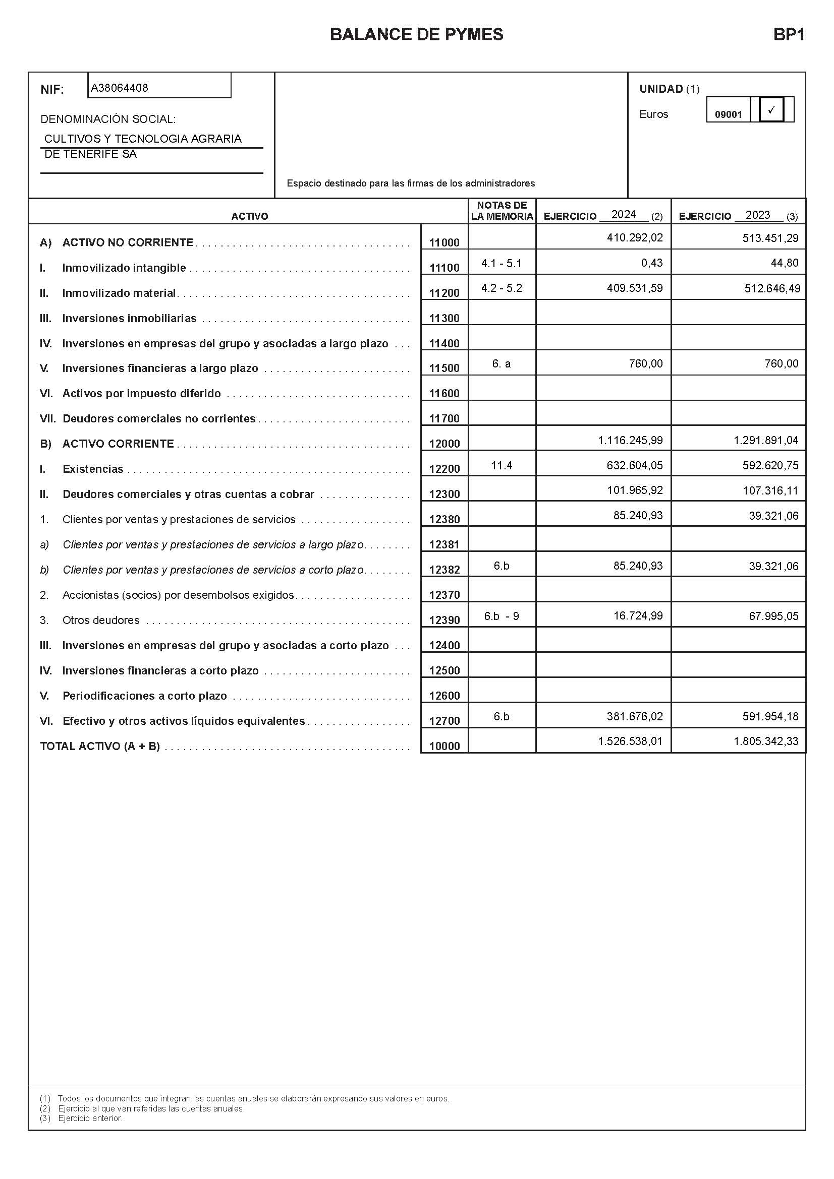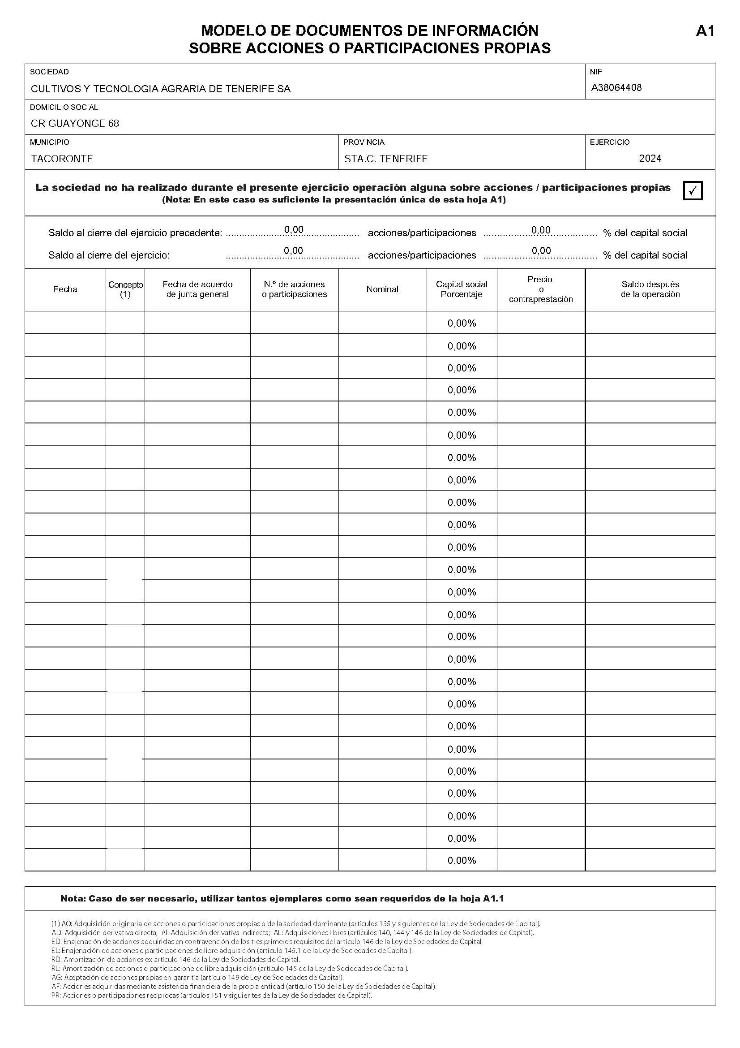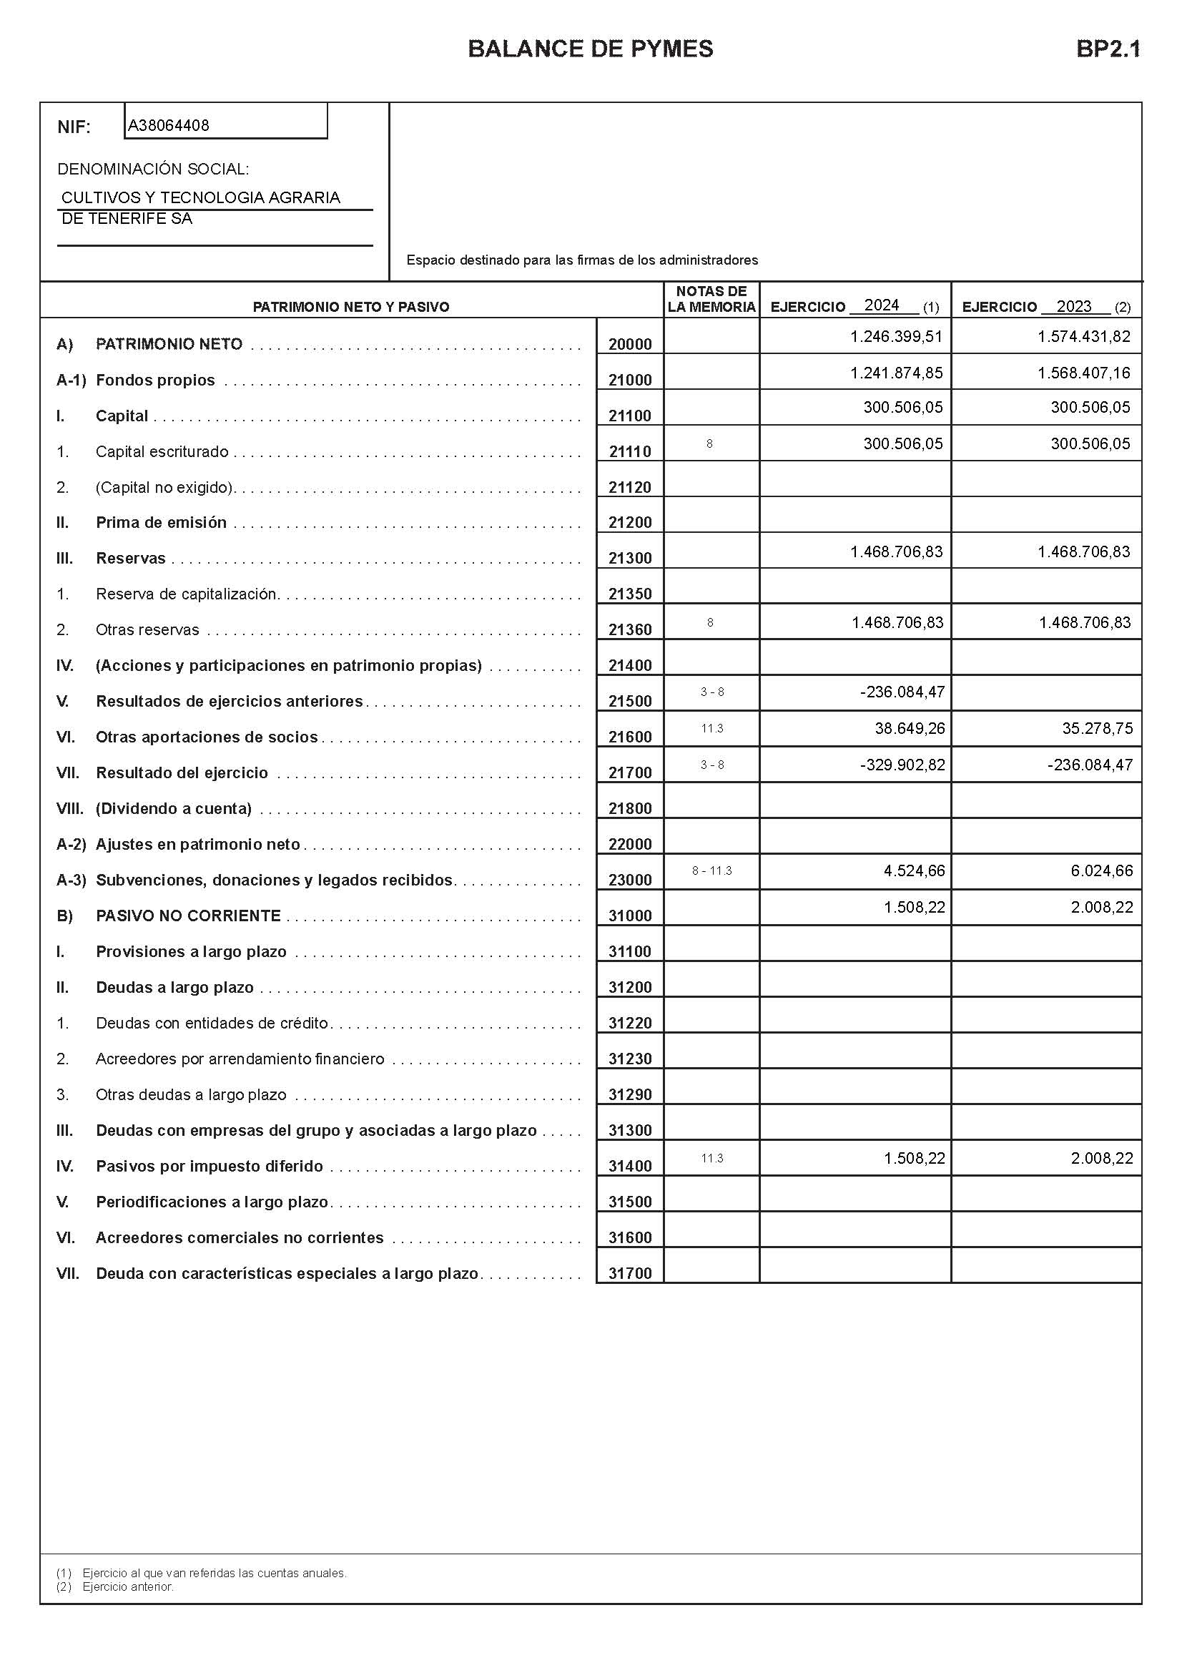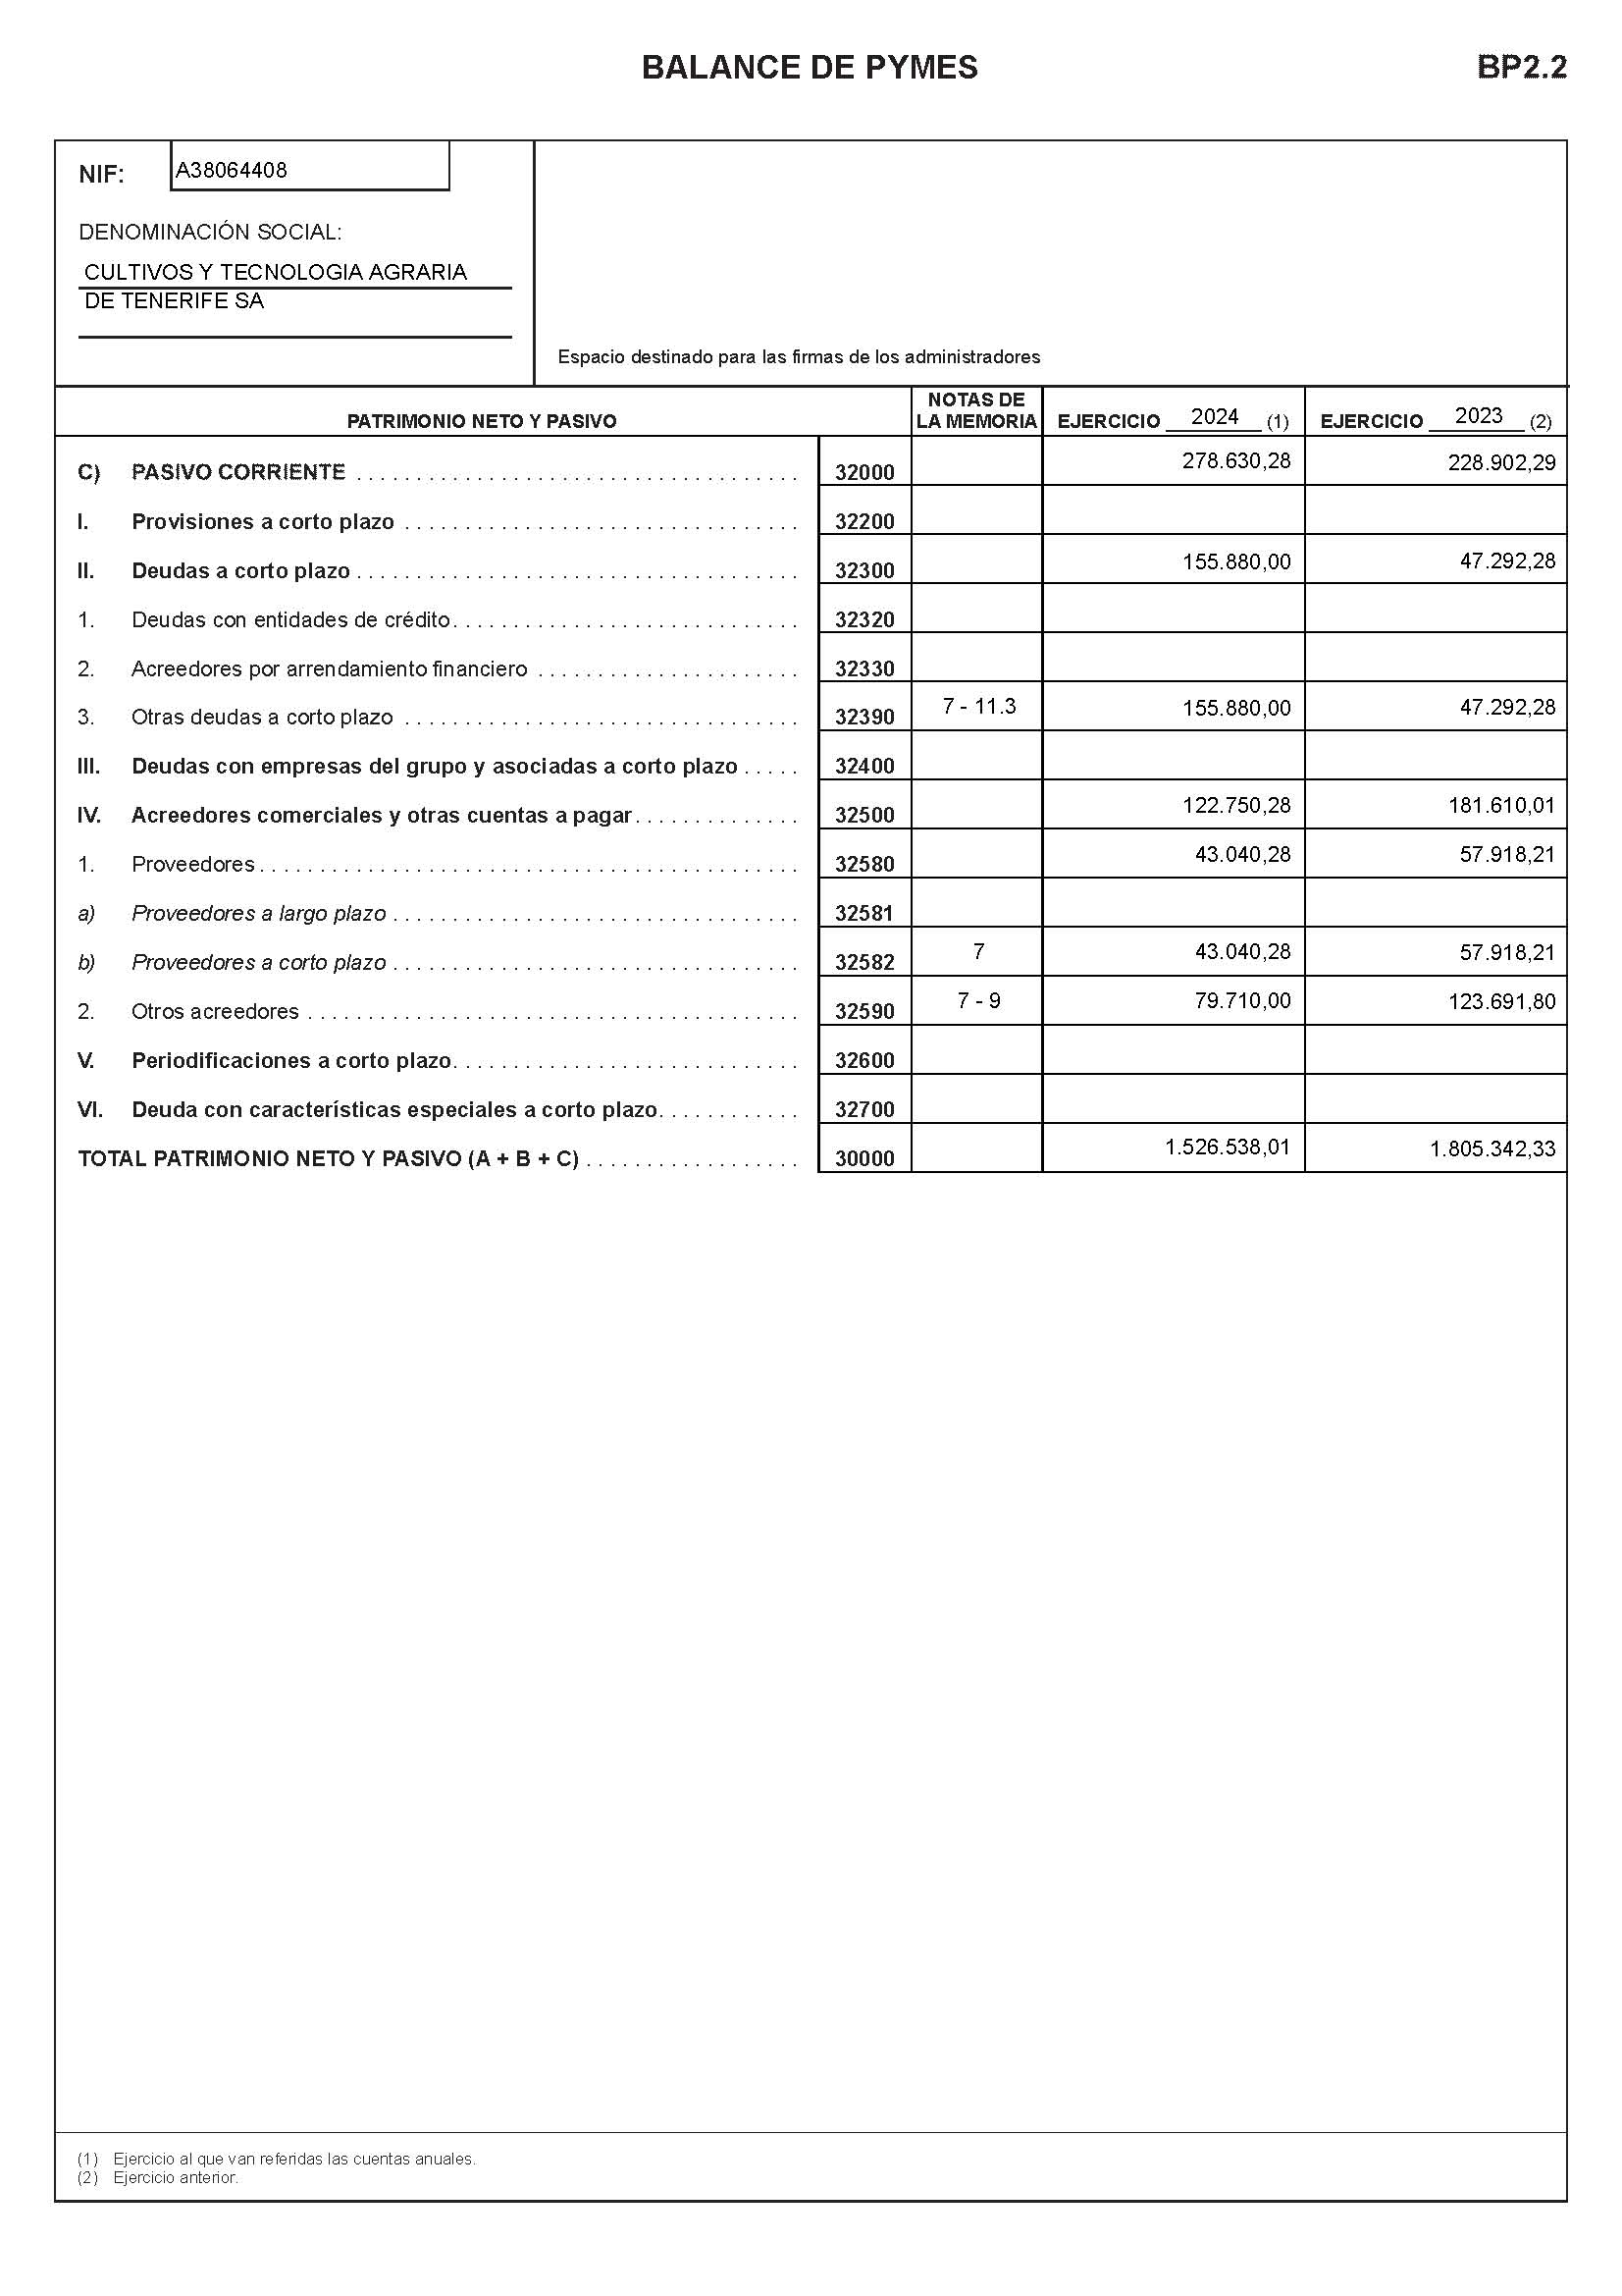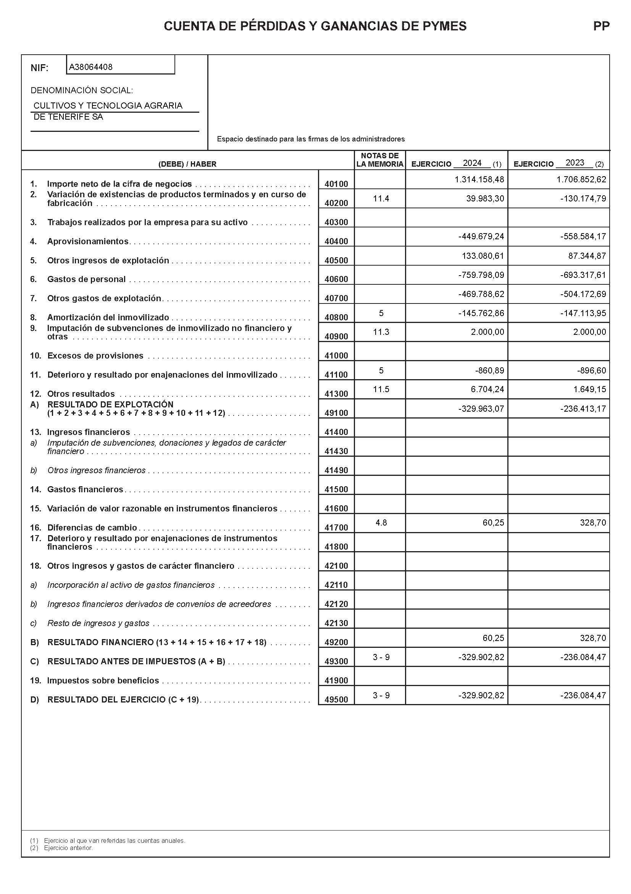

**CULTIVOS Y TECNOLOGÍA AGRARIA DE TENERIFE, S.A.**

**(CULTESA)**

**MEMORIA 2024**

**1 - Actividad de la empresa.**

**2 - Bases de presentación de las cuentas anuales.**

**3 - Aplicación de resultados.**

**4 - Normas de registro y valoración.**

**5 - Inmovilizado intangible y material.**

**6 - Activos Financieros.**

**7 - Pasivos Financieros.**

**8 - Fondos Propios.**

**9 - Situación Fiscal.**

**10 - Operaciones con partes vinculadas.**

**11 - Otra información.**

**12 - Información sobre el Periodo Medio de Pago a Proveedores. Disposición adicional tercera. “Deber de información” de la Ley 15/2010, de 5 de julio.**

**1 - ACTIVIDAD DE LA EMPRESA**

CULTIVOS Y TECNOLOGÍA AGRARIA DE TENERIFE, S.A. (CULTESA), fue constituida el 9 de octubre de 1986, su objeto social se recoge en el artículo 2º de los Estatutos de la Sociedad. Dicho artículo fue modificado en escritura pública nº 1334 ante el Notario Alfonso Cavallé Cruz de fecha 10 de mayo de 2007, quedando con la siguiente redacción:

1. La producción de plantas, esquejes, bulbos y semillas, bien sea por técnicas convencionales de propagación, o bien por técnicas de cultivo “in vitro”.
2. El desarrollo de técnicas de producción de plantas por cultivo “in vitro”.
3. El saneamiento de material vegetal con el objeto de obtener plantas libres de bacterias y virus.
4. La difusión de las técnicas y trabajos desarrollados en el ámbito de la Sociedad.
5. La distribución y comercialización de la producción obtenida.
6. Otras actividades que tengan como base procedimientos y técnicas de igual naturaleza a los enunciados en los apartados anteriores.
7. Importar del extranjero, o comprar en territorio nacional, plantas (....) de todas las especies, producidas o no por el procedimiento de cultivo in vitro, para su posterior comercialización.
8. Realizar actividades de conservación de recursos filogenéticos, en especial de los cultivados, incluyendo todas las fases y operaciones necesarias como la recolección, la conservación ex-situ e in-situ, la caracterización, etc.
9. Realizar cualquier tipo de trabajos, estudios, dictámenes, diagnóstico, análisis de productos y medios de producción, asistencia y asesoramiento técnico, actividades formativas y de capacitación de carácter técnico-científico, campañas fitosanitarias y, en general, la prestación de todo tipo de servicios en materia agroalimentaria interpretados en su más amplio sentido, así como las actividades que resulten complementarias o accesorias de los mismos.
10. Realizar todo tipo de actividades de investigación, experimentación, desarrollo, innovación, demostración y difusión científica y tecnológica en materia agroalimentaria, incluyendo la participación en proyectos I+D+I nacionales, multinacionales o internacionales, la organización de eventos científicos, la edición y distribución de publicaciones, imágenes y sonido en cualquier tipo de formato y soporte, así como las que resulten complementarias o accesorias de las mismas.
11. Contratar con personas físicas o jurídicas, nacionales, extranjeras o internacionales, la ejecución por parte de CULTESA de cualquier tipo de servicios o cualesquiera otras actividades que la Sociedad pueda realizar para sí por estar comprendidas dentro de su objeto social.
12. Participar en convocatorias de entidades y organismos de cualquier naturaleza jurídica, nacionales, extranjeras o internacionales para contratar trabajos o servicios así como para financiar tanto las actividades propias de la Sociedad como las que esta realice para terceros.

La actividad principal de la sociedad es la producción y comercialización de plantas y semillas.

Datos Registrales:

La Sociedad està inscrita en el Registro de Santa Cruz de Tenerife tomo: 786, folio: 111, hoja: 2751.

**2 - BASES DE PRESENTACIÓN DE LAS CUENTAS ANUALES**

***1. Imagen fiel:***

Las cuentas anuales del ejercicio 2024 adjuntas han sido formuladas el 31/03/2025 por los administradores a partir de los registros contables de la Sociedad a 31 de diciembre de 2024 y en ellas se han aplicado los principios contables y criterios de valoración recogidos en el Real Decreto 1515/2007, por el que se aprueba el Plan General de Contabilidad de Pymes y el resto de disposiciones legales vigentes en materia contable, y muestran la imagen fiel del patrimonio, de la situación financiera y de los resultados de la Sociedad.

***2. Principios contables:***

No ha sido necesario, ni se ha creído conveniente por parte de la administración de la entidad, la aplicación de principios contables facultativos distintos de los obligatorios a que se refiere el art. 38 del Código de Comercio y la parte primera del Plan General de Contabilidad.

***3. Aspectos críticos de la valoración y estimación de la incertidumbre:***

La Sociedad ha elaborado sus estados financieros bajo el principio de empresa en funcionamiento, habiendo tenido en consideración lo que se expone a continuación.

Las pérdidas de 2023 y 2024 vienen originadas por un descenso en las ventas de plantas de platanera en maceta, dada la aparición de un competidor privado y otras consideraciones del entorno económico actual, situación que no podemos afrontar dada nuestra condición de empresa del Sector Público del Cabildo de Tenerife. Mantener los costes fijos y la viabilidad de la empresa pasa necesariamente por estas actuaciones:

1. Encargos de servicios agrícolas que precisen actividades que nuestro conocimiento tecnológico puede ofertar, como saneamiento de variedades vegetales de interés estratégico para instituciones públicas y sector privado. Entre ellas destacamos los encargos ya en ejecución siguientes: producción de tubérculos de variedades tradicionales y variedades de vid para el Cabildo de Tenerife; de vid también para la Asociación de viticultores AVIBO; de batata para el Cabildo de Lanzarote; de piña tropical para la Consejería de Agricultura del Gobierno de Canarias.
2. Contención de gastos, especialmente los referentes a incrementos salariales, requiriendo al Cabildo de Tenerife el soporte económico necesario en caso de que estos incrementos sean preceptivos de aplicación a su Sector Público.
3. Solicitar aportación al Cabildo de Tenerife para soportar el coste del mantenimiento de colecciones de cultivares de platanera, papa con producción de semilla de variedades de papas antiguas de Canarias y otras variedades vegetales de interés estratégico para el sector agrario.
4. La Sociedad debe contar con disponibilidad de financiación, para lo cual es imprescindible el apoyo financiero de los socios, que podrían constituirse como aportaciones de socios.

En la elaboración de las cuentas anuales correspondientes al ejercicio 2024 se han determinado estimaciones e hipótesis en función de la mejor información disponible a 31 de diciembre de 2024 sobre los hechos analizados. Es posible que acontecimientos que puedan tener lugar en el futuro obliguen a modificarlas (al alza o a la baja) en próximos ejercicios lo que se haría de forma prospectiva, reconociendo los efectos del cambio de estimación en las correspondientes cuentas anuales futuras.

***4. Comparación de la información***

No existe ninguna causa que impida la comparación de los estados financieros del ejercicio actual con los del ejercicio anterior.

***5. Elementos recogidos en varias partidas:***

No existen elementos patrimoniales del Activo o del Pasivo que figuren en más de una partida del Balance.

***6. Cambios en criterios contables:***

En el presente ejercicio, no se han producido cambios de criterios contables.

***7. Corrección de errores:***

No se han detectado errores existentes al cierre del ejercicio que obliguen a reformular las cuentas, los hechos conocidos con posterioridad al cierre, que podrían aconsejar ajustes en las estimaciones en el cierre del ejercicio, han sido comentadas en sus apartados correspondientes.

**3 - APLICACIÓN DE RESULTADOS**

1. La propuesta de distribución de los resultados del ejercicio 2024 después de haber considerado el impuesto sobre beneficios se detalla en el siguiente cuadro:

|  |  |
| --- | --- |
| **Base de Reparto** | **Importe** |
|
| Resultado del ejercicio 2024 | -329.902,82 |
| **Totales** | **-329.902,82** |
|  |  |
| **Distribución** | **Importe** |
|
| Compensación beneficios futuros | -329.902,82 |
| **Totales** | **-329.902,82** |

La propuesta de distribución de los resultados del ejercicio 2023 fue la siguiente:

|  |  |
| --- | --- |
| **Base de Reparto** | **Importe** |
|
| Resultado del ejercicio 2023 | -236.084,47 |
| **Totales** | **-236.084,47** |
|  |  |
| **Distribución** | **Importe** |
|
| Aportación de socios | -35.278,75 |
| Compensación beneficios futuros | -200.805,72 |
| **Totales** | **-236.084,47** |

2. No ha habido distribución de dividendos a cuenta en este ejercicio ni el anterior

3. Existen restricciones a la distribución de dividendos toda vez que la sociedad tiene dotaciones de Reserva para Inversiones en Canarias (RIC).

4. No existe limitación en la distribución de beneficios toda vez que existen reservas disponibles superiores al importe de los gastos de investigación y desarrollo.

**4 - NORMAS DE REGISTRO Y VALORACIÓN**

Se han aplicado los siguientes criterios contables:

***1. Inmovilizado intangible:***

a) Coste:

Los activos intangibles se registran por su coste de adquisición y/o producción y, posteriormente, se valoran a su coste menos, según proceda, su correspondiente amortización acumulada y/o pérdidas por deterioro que hayan experimentado. Estos activos se amortizan en función de su vida útil.

b) Amortizaciones:

Los activos intangibles se amortizan linealmente en función de los años de vida útil estimada tal y como se resume a continuación:

|  |  |  |
| --- | --- | --- |
| **Inmovilizado Intangible** | **Coeficiente** | **Vida útil** |
| Patentes y licencias | 10% | 10 años |

Los gastos de investigación y desarrollo:

Los gastos de investigación y desarrollo únicamente se reconocen como activo intangible si se cumplen todas las condiciones indicadas a continuación:

1. Si están específicamente individualizados por proyectos y su coste está claramente establecido de manera que se puede distribuir en el tiempo
2. Si hay motivos fundados del éxito técnico y de la rentabilidad económico-comercial del proyecto o proyectos de que se trate.

***2. Inmovilizado material:***

a) Coste

Los bienes comprendidos en el inmovilizado material se han valorado por el precio de adquisición o coste de producción y minorado por las correspondientes amortizaciones acumuladas y cualquier pérdida por deterioro de valor conocida. El precio de adquisición o coste de producción incluye los gastos adicionales que se producen necesariamente hasta la puesta en condiciones de funcionamiento del bien.

Los costes de ampliación, sustitución o renovación que aumentan la vida útil del bien objeto, o su capacidad económica, se contabilizan como mayor importe del inmovilizado material, con el consiguiente retiro contable de los elementos sustituidos o renovados. Así mismo, los gastos periódicos de mantenimiento, conservación y reparación se imputan a resultados, siguiendo el principio de devengo, como coste del ejercicio en que se incurren.

Durante el ejercicio, existen partidas consideradas, a juicio de la Administración de la entidad, como ampliación, modernización o mejora del inmovilizado material.

El coste de producción de los elementos del inmovilizado material fabricado o construido por la propia empresa se calcula añadiendo al precio de adquisición de las materias primas y otros consumos los demás costes imputables a dichos bienes. Así mismo se añaden la parte razonable de los costes indirectamente imputables a los bienes en la medida en que tales costes correspondan al periodo de fabricación o construcción y sean necesarios para la puesta del activo en condiciones operativas.

b) Amortizaciones

Las amortizaciones se han establecido de manera sistemática y racional en función de la vida útil de los bienes y de su valor residual, atendiendo a la depreciación que normalmente sufren por su funcionamiento, uso y disfrute, sin perjuicio de considerar también la obsolescencia técnica o comercial que pudiera afectarlos. Se ha amortizado de forma independiente cada parte de un elemento del inmovilizado material y de forma lineal, no habiendo variado respecto al ejercicio anterior:

|  |  |  |
| --- | --- | --- |
| **INMOVILIZADO MATERIAL** | **COEFICIENTES** | **AÑOS** |
| Maquinaria | 10% - 20% | 10 - 5 |
| Utillaje | 10% - 20% - 50% | 10 – 5 – 2 |
| Mobiliario | 10% - 20% - 50% | 10 – 5 – 2 |
| Equipos Informáticos | 10% - 20% - 50% | 10 – 5 – 2 |
| Elementos de transporte | 10% | 10 |
| Otro inmovilizado material | 10% - 20% - 50% | 10 – 5 – 2 |

c) Deterioro de valor de los activos materiales e intangibles

A la fecha de cierre de cada ejercicio la sociedad evalúa la existencia de indicios de deterioro de la Unidad Generadora de Efectivo (UGE), comparando si su valor en libros fuese mayor que su valor recuperable, siendo éste como el mayor entre su valor razonable menos los costes de venta y su valor en uso.

            Para la determinación del valor de uso, la sociedad debe estimar los flujos de efectivo que se espera generará la UGE en los próximos cinco años, aplicando un crecimiento razonable en base a su experiencia de años anteriores. Estos flujos se descuentan a la base que refleja el valor temporal del dinero teniendo en cuenta los riesgos del activo.

Las correcciones valorativas por deterioro se reconocen como un gasto en la cuenta de pérdidas y ganancias.

Las pérdidas por deterioro reconocidas en un activo material en ejercicios anteriores son revertidas cuando se produce un cambio en las estimaciones sobre su importe recuperable aumentando el valor del activo con abono a resultados con el límite del valor en libros que el activo hubiera tenido de no haberse realizado el deterioro.

***3. Terrenos y construcciones calificadas como inversiones inmobiliarias*:**

No hay terrenos ni construcciones calificadas como inversiones inmobiliarias en el balance de la empresa.

***4. Permutas*:**

Durante el ejercicio no se ha producido ninguna permuta de carácter comercial ni no comercial.

***5. Activos financieros y pasivos financieros*:**

La sociedad tiene registrados en el epígrafe de instrumentos financieros, aquellos contratos que dan lugar a un activo financiero en una empresa y, simultáneamente, a un pasivo financiero o a un instrumento de patrimonio en otra empresa. Se consideran, por tanto, instrumentos financieros, los siguientes:

a) Activos financieros:

En el momento de reconocimiento inicial, la Sociedad clasifica todos los activos financieros en una de las categorías enumeradas a continuación, que determina el método de valoración inicial y posterior aplicable:

* Activos financieros a valor razonable con cambios en la cuenta de pérdidas y ganancias.
* Activos financieros a coste amortizado
* Activos financieros a valor razonable con cambios en el patrimonio neto
* Activos financieros a coste

b) Pasivos financieros:

En el momento de reconocimiento inicial, la Sociedad clasifica todos los pasivos financieros en una de las categorías enumeradas a continuación:

* Pasivos financieros a coste amortizado
* Pasivos financieros a valor razonable con cambios en la cuenta de pérdidas y ganancias

5.1. Activos financieros

*Activos financieros a coste amortizado*

La Sociedad clasifica un activo financiero en esta categoría los créditos por operaciones comerciales (“clientes comerciales”) y los créditos por operaciones no comerciales (“otros deudores”).

Los activos financieros clasificados en esta categoría se valoran inicialmente por su valor razonable, que, salvo evidencia en contrario, se asume que es el precio de la transacción, que equivale al valor razonable de la contraprestación entregada, más los costes de transacción que les sean directamente atribuibles. Esto es, los costes de transacción inherentes se capitalizan.

No obstante, los créditos por operaciones comerciales con vencimiento no superior a un año y que no tengan un tipo de interés contractual explícito, así como los créditos al personal, los dividendos a cobrar y los desembolsos exigidos sobre instrumentos de patrimonio, cuyo importe se espera recibir en el corto plazo, se valoran por su valor nominal cuando el efecto de no actualizar los flujos de efectivo no es significativo.

Para la valoración posterior se utiliza el método del coste amortizado. Los intereses devengados se contabilizan en la cuenta de pérdidas y ganancias (ingresos financieros), aplicando el método del tipo de interés efectivo.

Los créditos con vencimiento no superior a un año que, tal y como se ha expuesto anteriormente, se valoren inicialmente por su valor nominal, continuarán valorándose por dicho importe, salvo que se hubieran deteriorado.

En general, cuando los flujos de efectivo contractuales de un activo financiero a coste amortizado se modifican debido a las dificultades financieras del emisor, la Sociedad analiza si procede contabilizar una pérdida por deterioro de valor.

*Baja de balance de activos financieros*

La Sociedad da de baja de balance un activo financiero cuando:

* Expiran los derechos contractuales sobre los flujos de efectivo del activo. En este sentido, se da de baja un activo financiero cuando ha vencido y la Sociedad ha recibido el importe correspondiente.
* Se hayan cedido los derechos contractuales sobre los flujos de efectivo del activo financiero. En este caso, se da de baja el activo financiero cuando se han transferido de manera sustancial los riesgos y beneficios inherentes a su propiedad.

*Deterioro del valor de los activos financieros*

Instrumentos de deuda a coste amortizado o valor razonable con cambios en patrimonio neto

Al menos al cierre del ejercicio, la Sociedad analiza si existe evidencia objetiva de que el valor de un activo financiero, o de un grupo de activos financieros con similares características de riesgo valorados colectivamente, se ha deteriorado como resultado de uno o más eventos que hayan ocurrido después de su reconocimiento inicial y que ocasionen una reducción o retraso en los flujos de efectivo estimados futuros, que pueden venir motivados por la insolvencia del deudor.

En caso de que exista dicha evidencia, la pérdida por deterioro se calcula como la diferencia entre el valor en libros y el valor actual de los flujos de efectivo futuros, incluidos, en su caso, los procedentes de la ejecución de las garantías reales y personales, que se estima van a generar, descontados al tipo de interés efectivo calculado en el momento de su reconocimiento inicial. Para los activos financieros a tipo de interés variable, se emplea el tipo de interés efectivo que corresponda a la fecha de cierre de las cuentas anuales de acuerdo con las condiciones contractuales. En el cálculo de las pérdidas por deterioro de un grupo de activos financieros, la Sociedad utiliza modelos basados en fórmulas o métodos estadísticos.

Las correcciones de valor por deterioro, así como su reversión cuando el importe de dicha pérdida disminuyese por causas relacionadas con un evento posterior, se reconocen como un gasto o un ingreso, respectivamente, en la cuenta de pérdidas y ganancias. La reversión del deterioro tiene como límite el valor en libros del activo que estaría reconocido en la fecha de reversión si no se hubiese registrado el deterioro del valor.

Como sustituto del valor actual de los flujos de efectivo futuros la Sociedad utiliza el valor de mercado del instrumento, siempre que éste sea lo suficientemente fiable como para considerarlo representativo del valor que pudiera recuperar la empresa.

En el caso de activos a valor razonable con cambio en patrimonio neto, las pérdidas acumuladas reconocidas en el patrimonio neto por disminución del valor razonable, siempre que exista una evidencia objetiva de deterioro en el valor del activo, se reconocen en la cuenta de pérdidas y ganancias.

*Intereses y dividendos recibidos de activos financieros*

Los intereses y dividendos de activos financieros devengados con posterioridad al momento de la adquisición se registran como ingresos en la cuenta de pérdidas y ganancias. Los intereses se reconocen utilizando el método del tipo de interés efectivo y los dividendos cuando se declara el derecho a recibirlos.

Si los dividendos distribuidos proceden inequívocamente de resultados generados con anterioridad a la fecha de adquisición porque se hayan distribuido importes superiores a los beneficios generados por la participada desde la adquisición, no se reconocerán como ingresos, y minorarán el valor contable de la inversión. El juicio sobre si se han generado beneficios por la participada se realizará atendiendo exclusivamente a los beneficios contabilizados en la cuenta de pérdidas y ganancias individual desde la fecha de adquisición, salvo que de forma indubitada el reparto con cargo a dichos beneficios deba calificarse como una recuperación de la inversión desde la perspectiva de la entidad que recibe el dividendo.

5.2. Pasivos financieros

*Pasivos financieros a coste amortizado*

La Sociedad clasifica todos los pasivos financieros en esta categoría excepto cuando deban valorarse a valor razonable con cambios en la cuenta de pérdidas y ganancias.

Con carácter general, se incluyen en esta categoría los débitos por operaciones comerciales (“proveedores”) y los débitos por operaciones no comerciales (“otros acreedores”).

Los pasivos financieros incluidos en esta categoría se valoran inicialmente por su valor razonable, que, salvo evidencia en contrario, se considera que es el precio de la transacción, que equivale al valor razonable de la contraprestación recibida ajustado por los costes de transacción que les sean directamente atribuibles. Esto es, los costes de transacción inherentes se capitalizan.

No obstante, los débitos por operaciones comerciales con vencimiento no superior a un año y que no tienen un tipo de interés contractual, así como los desembolsos exigidos por terceros sobre participaciones, cuyo importe se espera pagar en el corto plazo, se valoran por su valor nominal, cuando el efecto de no actualizar los flujos de efectivo no sea significativo.

Para la valoración posterior se utiliza el método de coste amortizado. Los intereses devengados se contabilizan en la cuenta de pérdidas y ganancias (gasto financiero), aplicando el método del tipo de interés efectivo.

No obstante, los débitos con vencimiento no superior a un año que, de acuerdo con lo dispuesto anteriormente, se valoren inicialmente por su valor nominal, continuarán valorándose por dicho importe.

Las aportaciones recibidas como consecuencia de un contrato de cuentas en participación y similares, se valoran al coste, incrementado o disminuido por el beneficio o la pérdida, respectivamente, que deba atribuirse a los partícipes no gestores.

*Baja de balance de pasivos financieros*

La Sociedad da de baja de balance un pasivo financiero previamente reconocido cuando se da alguna de las siguientes circunstancias:

* La obligación se haya extinguido porque se ha realizado el pago al acreedor para cancelar la deuda (a través de pagos en efectivo u otros bienes o servicios), o porque al deudor se le exime legalmente de cualquier responsabilidad sobre el pasivo.
* Se adquieran pasivos financieros propios, aunque sea con la intención de recolocarlos en el futuro.
* Se produce un intercambio de instrumentos de deuda entre un prestamista y un prestatario, siempre que tengan condiciones sustancialmente diferentes, reconociéndose el nuevo pasivo financiero que surja; de la misma forma se registra una modificación sustancial de las condiciones actuales de un pasivo financiero, como se indica para las reestructuraciones de deuda.

La contabilización de la baja de un pasivo financiero se realiza de la siguiente forma: la diferencia entre el valor en libros del pasivo financiero (o de la parte de él que se haya dado de baja) y la contraprestación pagada, incluidos los costes de transacción atribuibles, y en la que se ha de recoger asimismo cualquier activo cedido diferente del efectivo o pasivo asumido, se reconoce en la cuenta de pérdidas y ganancias del ejercicio en que tenga lugar.

*Reestructuración de deudas*

La Sociedad, en determinados casos, lleva a cabo reestructuraciones de sus compromisos de deuda con sus acreedores. Las formas en que esos cambios en los términos de una deuda pueden llevarse a cabo son varias:

* Pago inmediato del nominal (antes del vencimiento) seguido de una refinanciación de todo o parte del importe nominal a través de una nueva deuda (“intercambio de deuda”).
* Modificación de los términos del contrato de deuda antes de su vencimiento (“modificación de deuda”).

En estos casos de “intercambio de deuda” o de “modificación de deuda” con el mismo acreedor, la Sociedad analiza si ha existido un cambio sustancial en las condiciones de la deuda original.

Las condiciones de los contratos se considerarán sustancialmente diferentes, entre otros casos, cuando el valor actual de los flujos de efectivo del nuevo contrato, incluida cualquier comisión pagada, neta de cualquier comisión recibida, difiera al menos en un diez por ciento del valor actual de los flujos de efectivo remanentes del contrato original, actualizados ambos importes al tipo de interés efectivo de este último.

Ciertas modificaciones en la determinación de los flujos de efectivo pueden no superar este análisis cuantitativo, pero pueden dar lugar también a una modificación sustancial del pasivo, tales como: un cambio de tipo de interés fijo a variable en la remuneración del pasivo, la re-expresión del pasivo a una divisa distinta, un préstamo a tipo de interés fijo que se convierte en un préstamo participativo, entre otros casos.

**6.** ***Instrumentos de patrimonio propio en poder de la empresa:***

No se han contabilizado instrumentos de patrimonio propio durante el ejercicio.

***7. Existencias:***

Las existencias se valoran al coste de producción. Si necesitan un periodo de tiempo superior al año para estar en condiciones de ser vendidas, se incluye en este valor, los gastos financieros oportunas.

El coste de producción se determina añadiendo al precio de adquisición de las materias primas y otras materias consumibles, los costes directamente imputables al producto. Los costes indirectos imputables se obtienen del sistema de control analítico de la sociedad, y se imputan en base a una unidad técnica de reparto que se ha mantenido uniforme.

Cuando el valor neto realizable sea inferior a su precio de adquisición o a su coste de producción, se efectuarán las correspondientes correcciones valorativas.

El valor neto realizable representa la estimación del precio de venta menos todos los costes estimados de terminación y los costes estimados que serán necesarios en los procesos de comercialización, venta y distribución.

La Sociedad realiza una evaluación del valor neto realizable de las existencias al final del ejercicio, dotando la oportuna pérdida cuando las mismas se encuentran sobrevaloradas.

Cuando las circunstancias que previamente causaron la disminución hayan dejado de existir o cuando exista clara evidencia de incremento en el valor neto realizable a causa de un cambio en las circunstancias económicas, se procede a revertir el importe de esta disminución.

**8*. Transacciones en moneda extranjera*:**

Existen operaciones en moneda extranjera. Las operaciones realizadas en moneda extranjera se registran en la moneda funcional de la Sociedad (euros) a los tipos de cambio vigentes en el momento de la transacción. Durante el ejercicio, las diferencias que se producen entre el tipo de cambio contabilizado y el que se encuentra en vigor a la fecha de cobro o de pago se registran como resultados financieros en la cuenta de resultados.

***9. Impuesto sobre beneficios:***

El gasto por impuesto sobre beneficios representa la suma del gasto por impuesto sobre beneficios del ejercicio, así como por el efecto de las variaciones de los activos y pasivos por impuestos anticipados, diferidos y créditos fiscales.

El gasto por impuesto sobre beneficios del ejercicio se calcula mediante la suma del impuesto corriente que resulta de la aplicación del tipo de gravamen sobre la base imponible del ejercicio, tras aplicar las deducciones que fiscalmente son admisibles, más la variación de los activos y pasivos por impuestos anticipados / diferidos y créditos fiscales.

Los activos y pasivos por impuestos diferidos incluyen las diferencias temporales que se identifican como aquellos importes que se prevén pagadores o recuperables por las diferencias entre los importes en libros de los activos y pasivos y su valor fiscal. Estos importes se registran aplicando a la diferencia temporal o crédito que corresponda el tipo de gravamen al que se espera recuperarlos o liquidarlos.

Se reconocen pasivos por impuestos diferidos para todas las diferencias temporales imponibles. Por su parte, los activos por impuestos diferidos, identificados con diferencias temporales, bases imponibles negativas y deducciones pendientes de compensar, sólo se reconocen en el supuesto de que se considere probable que la Sociedad tenga en el futuro suficientes ganancias fiscales contra las cuales poder hacerlas efectivas.

Con ocasión de cada cierre contable, se revisan los impuestos diferidos registrados (tanto activos como pasivos) con objeto de comprobar que se mantienen vigentes, efectuándose las oportunas correcciones a los mismos de acuerdo con los resultados de los análisis realizados.

***10. Ingresos y gastos: prestaciones de servicios realizados por la empresa:***

Los ingresos y gastos se imputan en función del principio del devengo, es decir, cuando se produce la corriente real de los bienes y servicios que los mismos representan, con independencia del momento que se produzca la corriente monetaria o financiera derivada de ellos. Concretamente, los ingresos se calculan al valor razonable de la contraprestación a recibir y representan los importes a cobrar por los bienes entregados y los servicios prestados en el marco ordinario de la actividad, deducidos los descuentos e impuestos.

Los ingresos por intereses se devengan siguiendo un criterio financiero temporal, en función del principal pendiente de pago y el tipo de interés efectivo aplicable. Los servicios prestados a terceros se reconocen al formalizar la aceptación por parte del cliente. Los cuales, en el momento de la emisión de estados financieros se encuentran realizados, pero no aceptados, se valoran al menor valor entre los costes producidos y la estimación de aceptación.

Los ingresos se encuentran valorados por el importe realmente percibido y los gastos por el coste de adquisición, habiéndose contabilizado según el criterio de devengo.

***11. Provisiones y contingencias:***

Las cuentas anuales de la Sociedad recogen como provisiones aquellas obligaciones probables surgidas de sucesos pasados. Se cuantifican teniendo en consideración la mejor información disponible sobre las consecuencias del suceso que las motivan y son reestimadas con ocasión de cada cierre contable. Se utilizan para afrontar las obligaciones específicas para las cuales fueron originalmente reconocidas. Se procede a su reversión total o parcial, cuando estas obligaciones dejan de existir o disminuyen.

Los pasivos contingentes son obligaciones posibles surgidas como consecuencia de sucesos pasados, cuya materialización está condicionada a que ocurra o no, uno o más sucesos futuros independientes de la voluntad de la Sociedad. Los pasivos contingentes, así como las provisiones cuyo importe no puede estimarse de forma fiable o que no sea muy probable que para su cancelación la Sociedad debe desprenderse de recursos que incorporan beneficios económicos, no se reconocen contablemente si no que se desglosan en la memoria.

***12. Subvenciones, donaciones y legados:***

Las subvenciones, donaciones y legados no reintegrables se contabilizan como ingresos directamente imputados al patrimonio neto y se reconocen en la cuenta de pérdidas y ganancias como ingresos sobre una base sistemática y racional de forma correlacionada con los gastos derivados del gasto o inversión objeto de la subvención.

Las subvenciones, donaciones y legados que tengan carácter de reintegrables se registran como pasivos de la empresa hasta que adquieren la condición de no reintegrables.

**13. *Negocios conjuntos:***

No existe ninguna actividad económica controlada conjuntamente con otra persona física o jurídica.

***14***. ***Transacciones entre partes vinculadas:***

Existen transacciones entre partes vinculadas valoradas a valor normal de mercado determinado por el método del precio libre comparable.

***15***. **Gastos de Personal*:***

Los gastos de personal se reconocen en base a su devengo, considerando que las pagas extraordinarias se devengan en base anual. Existen compromisos por pensiones y premios de jubilación.

**5 – INMOVILIZADO INTANGIBLE Y MATERIAL.**

**5.1 INMOVILIZADO INTANGIBLE.**

Los movimientos producidos durante el ejercicio 2024 y 2023 se resumen a continuación:

**Ejercicio 2024**

1. Análisis de los movimientos habidos en el Inmovilizado Intangible a 31 de diciembre de 2024, respecto de los recogidos a 1 de enero de 2024:

|  |  |  |  |  |  |
| --- | --- | --- | --- | --- | --- |
| **Denominación** | **Saldo Inicial** | **Adiciones** | **Salidas / Bajas** | **Traspasos** | **Saldo Final** |
| Entradas |
| Investigación y Desarrollo | 586.197,93 |  |  |  | 586.197,93 |
| Propiedad Industrial | 9.125,99 |  |  |  | 9.125,99 |
| Aplicaciones Informáticas | 15.098,41 |  |  |  | 15.098,41 |
| **TOTALES** | **610.422,33** | **0,00** | **0,00** | **0,00** | **610.422,33** |

1. Análisis de los movimientos habidos en las amortizaciones del Inmovilizado Intangible a 31 de diciembre de 2024, respecto de los recogidos a 1 de enero de 2024:

|  |  |  |  |  |  |
| --- | --- | --- | --- | --- | --- |
| **Denominación** | **Saldo Inicial** | **Dotación amortización** | **Cargos por retiros** | **Traspasos** | **Saldo Final** |
| Dotación |
| Investigación y Desarrollo | 586.197,90 |  |  |  | 586.197,90 |
| Propiedad Industrial | 9.081,23 | 44,37 |  |  | 9.125,60 |
| Aplicaciones Informáticas | 15.098,40 |  |  |  | 15.098,40 |
| **TOTALES AMORT. AC.** | **610.377,53** | **44,37** | **0,00** | **0,00** | **610.421,90** |

1. Del análisis de los movimientos habidos en el inmovilizado intangible así como de la amortización acumulada se indica el Valor Neto Contable del total inmovilizado intangible.

|  |  |  |
| --- | --- | --- |
| **Denominación** | **Valor Neto Contable (VNC) Inicial** | **Valor Neto Contable (VNC) Final** |
|
| **TOTALES VNC** | **44,80** | **0,43** |

1. Información sobre:

a) No existen activos afectos a garantías y reversión durante el ejercicio.

b) No se han realizado cambios de estimación que afecten a valores residuales, vidas útiles y métodos de amortización.

c) No se dispone de inversiones en inmovilizado intangible situadas fuera del territorio español.

d) No se han capitalizado gastos financieros durante el ejercicio.

e) No se han realizado correcciones valorativas por deterioro.

f) No existe inmovilizado intangible no afecto a la actividad.

g) No existen inmovilizados con vida útil indefinida

h) No existen arrendamientos, seguros, litigios ni embargos que afecten de forma sustantiva al inmovilizado intangible.

1. Fondo de comercio

La sociedad no presenta en el balance fondo de comercio.

**Ejercicio 2023**

1. Análisis de los movimientos habidos en el Inmovilizado Intangible a 31 de diciembre de 2023, respecto de los recogidos a 1 de enero de 2023:

|  |  |  |  |  |  |
| --- | --- | --- | --- | --- | --- |
| **Denominación** | **Saldo Inicial** | **Adiciones** | **Salidas / Bajas** | **Traspasos** | **Saldo Final** |
| Entradas |
| Investigación y Desarrollo | 586.197,93 |  |  |  | 586.197,93 |
| Propiedad Industrial | 9.125,99 |  |  |  | 9.125,99 |
| Aplicaciones Informáticas | 15.098,41 |  |  |  | 15.098,41 |
| **TOTALES** | **610.422,33** | **0,00** | **0,00** | **0,00** | **610.422,33** |

1. Análisis de los movimientos habidos en las amortizaciones del Inmovilizado Intangible a 31 de diciembre de 2023, respecto de los recogidos a 1 de enero de 2023:

|  |  |  |  |  |  |
| --- | --- | --- | --- | --- | --- |
| **Denominación** | **Saldo Inicial** | **Dotación amortización** | **Cargos por retiros** | **Traspasos** | **Saldo Final** |
| Dotación |
| Investigación y Desarrollo | 586.197,90 |  |  |  | 586.197,90 |
| Propiedad Industrial | 8.939,70 | 141,53 |  |  | 9.081,23 |
| Aplicaciones Informáticas | 15.098,40 |  |  |  | 15.098,40 |
| **TOTALES AMORT. AC.** | **610.236,00** | **141,53** | **0,00** | **0,00** | **610.377,53** |

1. Del análisis de los movimientos habidos en el inmovilizado intangible así como de la amortización acumulada se indica el Valor Neto Contable del total inmovilizado intangible.

|  |  |  |
| --- | --- | --- |
| **Denominación** | **Valor Neto Contable (VNC) Inicial** | **Valor Neto Contable (VNC) Final** |
|
| **TOTALES VNC** | **186,33** | **44,80** |

**5.2 - INMOVILIZADO MATERIAL**

**Ejercicio 2024**

1. Análisis de los movimientos habidos en el Inmovilizado Material a 31 de diciembre de 2024, respecto de los recogidos a 1 de enero de 2024:

|  |  |  |  |  |  |
| --- | --- | --- | --- | --- | --- |
| **Denominación** | **Saldo Inicial** | **Adiciones** | **Salidas / Bajas** | **Traspasos** | **Saldo Final** |
| Entradas |
| Maquinaria | 209.670,74 | 839,00 |  |  | 210.509,74 |
| Utillaje | 73.523,77 | 2.625,00 |  |  | 76.148,77 |
| Mobiliario | 38.100,20 | 139,76 |  |  | 38.239,96 |
| Equipos proceso información | 74.137,98 | 1.619,47 | 3.081,74 |  | 72.675,71 |
| Elementos de transporte | 106.370,79 |  |  |  | 106.370,79 |
| Otro inmovilizado material | 1.915.373,29 | 38.241,25 | 33.365,51 |  | 1.920.249,03 |
| **TOTAL**  **Instalaciones Técnicas**  **y otro Inmovilizado Material** | **2.417.176,77** | **43.464,48** | **36.447,25** | **0,00** | **2.424.194,00** |

1. Análisis de los movimientos habidos en las amortizaciones del Inmovilizado Material a 31 de diciembre de 2024, respecto de los recogidos a 1 de enero de 2024:

|  |  |  |  |  |  |
| --- | --- | --- | --- | --- | --- |
| **Denominación** | **Saldo Inicial** | **Importe dotación** | **Baja AA** | **Traspasos** | **Saldo Final** |
|
| Maquinaria | 197.931,77 | 3.868,43 |  |  | 201.800,20 |
| Utillaje | 59.587,99 | 6.345,99 |  |  | 65.933,98 |
| Mobiliario | 35.229,51 | 1.549,82 |  |  | 36.779,33 |
| Equipos proceso información | 67.035,19 | 4.286,80 | 3.081,74 |  | 68.240,25 |
| Elementos de transporte | 95.001,90 | 1.625,40 |  |  | 96.627,30 |
| Otro inmovilizado material | 1.449.743,92 | 128.042,05 | 32.504,62 |  | 1.545.281,35 |
| **TOTAL A.A. de Instalaciones Técnicas y otro inmovilizado material** | **1.904.530,28** | **145.718,49** | **35.586,36** | **0,00** | **2.014.662,41** |

1. Del análisis de los movimientos habidos en el inmovilizado material, así como de la amortización acumulada se indica el valor neto contable del total inmovilizado material.

|  |  |  |
| --- | --- | --- |
| **Denominación** | **Valor Neto Contable (VNC) 1/1/2024** | **Valor Neto Contable (VNC) 31/12/2024** |
|
| **TOTAL VNC** | **512.646,49** | **409.531,59** |

4. Información sobre:

a) No se han contabilizado costes de desmantelamiento, retiro o rehabilitación durante el ejercicio.

b) No se han realizado cambios de estimación que afecten a valores residuales, costes estimados de desmantelamiento, retiro o rehabilitación, vidas útiles y métodos de amortización.

c) No hay adquisiciones de elementos del inmovilizado material a empresas de grupo y asociadas.

d) No se dispone de inversiones en inmovilizado material situadas fuera del territorio español.

e) No se han capitalizado gastos financieros durante el ejercicio.

f) No se han detectado indicios de deterioro.

g) No existen compensaciones de terceros que se incluyan en el resultado del ejercicio.

h) No existe inmovilizado material no afecto a la actividad.

i) No hay elementos del inmovilizado material afectos a garantías y reversión.

j) La sociedad no dispone de compromisos firmes de compra y/o venta.

k) La sociedad no tiene arrendamientos financieros.

l) Los elementos del inmovilizado que han causado baja en el ejercicio 2024, han generado unas pérdidas por importe de 860,89€ en el resultado de la cuenta de pérdidas y ganancias.

Los elementos del inmovilizado que causaron baja en el ejercicio 2023 generaron unas pérdidas por importe de 896,60€

**Ejercicio 2023**

1. Análisis de los movimientos habidos en el Inmovilizado Material a 31 de diciembre de 2023, respecto de los recogidos a 1 de enero de 2023:

|  |  |  |  |  |  |
| --- | --- | --- | --- | --- | --- |
| **Denominación** | **Saldo Inicial** | **Adiciones** | **Salidas / Bajas** | **Traspasos** | **Saldo Final** |
| Entradas |
| Maquinaria | 215.734,71 |  | 6.063,97 |  | 209.670,74 |
| Utillaje | 76.086,87 | 750,00 | 3.313,10 |  | 73.523,77 |
| Mobiliario | 38.100,20 |  |  |  | 38.100,20 |
| Equipos proceso información | 86.545,44 | 3.278,50 | 15.685,96 |  | 74.137,98 |
| Elementos de transporte | 106.370,79 |  |  |  | 106.370,79 |
| Otro inmovilizado material | 1.900.724,63 | 30.585,59 | 15.936,93 |  | 1.915.373,29 |
| **TOTAL**  **Instalaciones Técnicas**  **y otro Inmovilizado Material** | **2.423.562,64** | **34.614,09** | **40.999,96** |  | **2.417.176,77** |

1. Análisis de los movimientos habidos en las amortizaciones del Inmovilizado Material a 31 de diciembre de 2023, respecto de los recogidos a 1 de enero de 2023:

|  |  |  |  |  |  |
| --- | --- | --- | --- | --- | --- |
| **Denominación** | **Saldo Inicial** | **Importe dotación** | **Baja AA** | **Traspasos** | **Saldo Final** |
|
| Maquinaria | 199.788,32 | 4.207,42 | 6.063,97 |  | 197.931,77 |
| Utillaje | 56.513,70 | 6.188,09 | 3.113,80 |  | 59.587,99 |
| Mobiliario | 33.409,95 | 1.819,56 |  |  | 35.229,51 |
| Equipos proceso información | 78.379,94 | 4.341,21 | 15.685,96 |  | 67.035,19 |
| Elementos de transporte | 93.376,50 | 1.625,40 |  |  | 95.001,90 |
| Otro inmovilizado material | 1.336.192,81 | 128.790,74 | 15.239,63 |  | 1.449.743,92 |
| **TOTAL A.A. de Instalaciones Técnicas y otro inmovilizado material** | **1.797.661,22** | **146.972,42** | **40.103,36** |  | **1.904.530,28** |

1. Del análisis de los movimientos habidos en el inmovilizado material, así como de la amortización acumulada se indica el valor neto contable del total inmovilizado material.

|  |  |  |
| --- | --- | --- |
| **Denominación** | **Valor Neto Contable (VNC) 1/1/2023** | **Valor Neto Contable (VNC) 31/12/2023** |
|
| **TOTAL VNC** | **625.901,42** | **512.646,49** |

**6–ACTIVOS FINANCIEROS**

1. A continuación, se muestra el valor en libros de cada una de las categorías de activos financieros señaladas en la norma de registro y valoración novena, sin incluirse las inversiones en patrimonio de empresa de grupo, multigrupo y asociadas y créditos con las Administraciones Públicas siendo detalladas en el apartado 9 de esta memoria.

1. Activos financieros a largo plazo

|  |  |  |
| --- | --- | --- |
| ***Clases***  ***Categorías*** | **Activos financieros a largo plazo** | |
| **Otros** | |
| **31/12/2024** | **31/12/2023** |
| Activos a coste amortizado | 760,00 | 760,00 |
| **Total** | **760,00** | **760,00** |

1. Activos financieros a corto plazo:

|  |  |  |  |  |  |  |
| --- | --- | --- | --- | --- | --- | --- |
| ***Clases***  ***Categorías*** | **Activos financieros a corto plazo** | | | | | |
| **Instrumentos de patrimonio** | | **Valores representativos de deuda** | | **Créditos Derivados Otros** | |
| **31/12/2024** | **31/12/2023** | **31/12/2024** | **31/12/2023** | **31/12/2024** | **31/12/2023** |
| Activos a valor razonable con cambios en la cuenta de pérdidas y ganancias | 0,00 | 0,00 | 0,00 | 0,00 | 0,00 | 0,00 |
| Activos financieros a coste amortizado | 0,00 | 0,00 | 0,00 | 0,00 | 83.465,67 | 36.943,29 |
| Activos a valor razonable con cambios en el patrimonio neto | 0,00 | 0,00 | 0,00 | 0,00 | 0,00 | 0,00 |
| Activos financieros a coste | 0,00 | 0,00 | 0,00 | 0,00 | 381.676,02 | 591.954,18 |
| **Total** | **0,00** | **0,00** | **0,00** | **0,00** | **465.141,69** | **628.897,47** |

El detalle de los Activos a coste amortizado es el siguiente:

|  |  |  |
| --- | --- | --- |
| **Descripción** | **Saldo a**  **31/12/2024** | **Saldo a 31/12/2023** |
| Clientes | 85.240,93 | 39.321,06 |
| Deudores varios | -2.905,56 | -3.041,28 |
| Anticipos de remuneraciones | 1.130,30 | 663,51 |
| Total | 83.465,67 | 36.943,29 |

El detalle de los Activos financieros a coste:

|  |  |  |
| --- | --- | --- |
| **Descripción** | **Saldo a 31/12/2024** | **Saldo a 31/12/2023** |
| Caja | 3.253,99 | 5.065,30 |
| Bancos | 378.422,03 | 586.888,88 |
| Total | 381.676,02 | 591.954,18 |

c) Traspasos o reclasificaciones de activos financieros:

No existen traspasos o reclasificaciones de los activos financieros.

1. No existen correcciones por deterioro del valor originadas por el riesgo de crédito en este ejercicio.

En el ejercicio 2023 se traspasaron los saldos de cuatro clientes a dudoso cobro. El importe total ascendió a 8.081,05€. Toda la deuda está reclamada por nuestros asesores jurídicos ante las instancias pertinentes.

En el ejercicio 2.019, por antigüedad, ser efectuó corrección que correspondía al saldo pendiente de una factura por importe de 4.000 euros y de fecha 20 de septiembre de 2018.

Este año se ha cancelado.

**7- PASIVOS FINANCIEROS**

1. A continuación, se muestra el valor en libros de cada una de las categorías de pasivos financieros señaladas en la norma de registro y valoración novena, sin incluirse las inversiones en patrimonio de empresa de grupo, multigrupo y asociadas y créditos con las Administraciones Públicas siendo detalladas en el apartado 9 de esta memoria.

Pasivos financieros a corto plazo:

/

|  |  |  |  |  |  |  |
| --- | --- | --- | --- | --- | --- | --- |
| ***Clases***  ***Categorías*** | **Pasivos financieros a corto plazo** | | | | | |
| **Instrumentos de patrimonio** | | **Valores representativos de deuda** | | **Créditos - Derivados - Otros** | |
| **31/12/2024** | **31/12/2023** | **31/12/2024** | **31/12/2023** | **31/12/2024** | **31/12/2023** |
| Pasivos a valor razonable con cambios en PyG | 0,00 | 0,00 | 0,00 | 0,00 | 0,00 | 0,00 |
| Pasivos financieros coste amortizado | 0,00 | 0,00 | 0,00 | 0,00 | 99.046,37 | 165.077,57 |
| **Total** | **0,00** | **0,00** | **0,00** | **0,00** | **99.046,37** | **165.077,57** |

El detalle de los Pasivos a coste amortizado es el siguiente

|  |  |  |
| --- | --- | --- |
| **Descripción** | **Saldo a 31/12/2024** | **Saldo a 31/12/2023** |
| Otras deudas a corto plazo | 5.880,00 | 17.392,28 |
| Proveedores comerciales | 43.040,28 | 57.918,21 |
| Acreedores varios | 34.056,15 | 78.239,27 |
| Personal | 5.288,85 | 4.849,46 |
| Anticipos de clientes | 10.781,09 | 6.678,35 |
| **Total Pasivos a coste amortizado** | **99.046,37** | **165.077,57** |

**8–FONDOS PROPIOS**

1) Los movimientos de los Fondos Propios durante el ejercicio 2024 se reflejan en la siguiente tabla:

|  |  |  |  |  |
| --- | --- | --- | --- | --- |
| **Denominación** | **Saldo 1/1/2024** | **Aumentos y Ampliaciones** | **Bajas y Reducciones** | **Saldo 31/12/2024** |
| Capital Escriturado | 300.506,05 | 0,00 | 0,00 | 300.506,05 |
| **Capital** | **300.506,05** | **0,00** | **0,00** | **300.506,05** |
| Reserva Legal y estatutarias | 66.888,04 | 0,00 | 0,00 | 66.888,04 |
| Otras Reservas | 1.401.818,79 | 0,00 | 0,00 | 1.401.818,79 |
| **Total Reservas** | **1.468.706,83** | **0,00** | **0,00** | **1.468.706,83** |
| Otras aportaciones de socios | **35.278,75** | **3.370,51** | **0,00** | **38.649,26** |
| Resultados negativos | **0,00** | **-236.084,47** | **0,00** | **-236.084,47** |
| Resultado del ejercicio | **-236.084,47** | **-329.902,82** | **236.084,47** | **-329.902,82** |
| **TOTALES** | **1.568.407,16** | **-562.616,78** | **236.084,47** | **1.241.874,85** |

2) Los movimientos de los Fondos Propios durante el ejercicio 2023 se reflejan en la siguiente tabla:

|  |  |  |  |  |
| --- | --- | --- | --- | --- |
| **Denominación** | **Saldo 1/1/2023** | **Aumentos y Ampliaciones** | **Bajas y Reducciones** | **Saldo 31/12/2023** |
| Capital Escriturado | 300.506,05 | 0,00 | 0,00 | 300.506,05 |
| **Capital** | **300.506,05** | **0,00** | **0,00** | **300.506,05** |
| Reserva Legal y estatutarias | 66.888,04 | 0,00 | 0,00 | 66.888,04 |
| Otras Reservas | 1.393.238,36 | 8.580,43 | 0,00 | 1.401.818,79 |
| **Total Reservas** | **1.460.126,40** | **8.580,43** | **0,00** | **1.468.706,83** |
| Otras aportaciones de socios | **13.737,74** | **21.541,01** | **0,00** | **35.278,75** |
| Resultado del ejercicio | **8.580,43** | **0,00** | **-244.664,90** | **-236.084,47** |
| **TOTALES** | **1.782.950,62** | **30.121,44** | **-244.664,90** | **1.568.407,16** |

3) El capital social está formado por 500 acciones nominativas de 601,0121 euros cada una. Existen dos series de acciones, la serie A, de las cuales pertenece del número 1 al 255 al Excmo. Cabildo Insular de Tenerife. Y la serie B, de las cuales de la 1 al 200 pertenecen a Coplaca S. Coop. y de la 201 al 245 pertenecen a Caja Siete Sociedad Cooperativa de Crédito. El importe del capital social, asciende, por tanto, a 300.506,05 euros. En el año 2023 se produjo la reversión al Cabildo de Tenerife de las acciones de la Entidad Insular para el Desarrollo Agrícola, Ganadero y Pesquero de Tenerife S.A., ya extinguida. No existe una ampliación de capital en curso. El accionariado de CULTESA queda representado con los siguientes porcentajes de participación:

**2024 2023**

|  |  |  |  |  |  |  |  |  |  |  |  |  |  |  |  |  |  |
| --- | --- | --- | --- | --- | --- | --- | --- | --- | --- | --- | --- | --- | --- | --- | --- | --- | --- |
| |  |  |  | | --- | --- | --- | | Cabildo Insular de Tenerife | 51,00% | 51,00% | |  |  |  | | Coplaca Sdad Coop | 40,00% | 40,00% | |  |  |  | | Caja Siete Caja Rural Sdad. Coop. de Crédito | 9,00% | 9,00% | |  |  |
|  |  |  |
|  |  |  |

Durante 1999 se elevó a público sendas ampliaciones de capital por importe de 51.102,91 € y 71.556,92 € realizadas con el fin de cumplir con los requisitos de patrimonio neto necesarios para acceder a las subvenciones crediticias que otorga el C.D.T.I.

Con fecha 30 de junio de 2000 la Junta General de la Sociedad aprobó las Cuentas Anuales formuladas por el Consejo de Administración el día 30 de marzo de dicho año.

Asimismo, la Junta General acordó adoptar las medidas oportunas a fin de equilibrar el patrimonio neto de la Sociedad, conforme a lo establecido en el artículo 260.4 del texto refundido de la Ley de Sociedades Anónimas.

Con fecha 10 de diciembre de 2001 se elevó a público ante el notario D. José María Delgado Bello, con número de protocolo 4574, los acuerdos tomados de Reducción y Aumento de Capital en Junta General Ordinaria y Universal de 30 de marzo de 2001.

Por todo lo mencionado, la empresa regulariza su situación de desequilibrio patrimonial, y si tenemos en cuenta que se han incrementado los Fondos Propios por el beneficio del ejercicio 2001 y del 2002, se puede afirmar que el Principio de Empresa en Funcionamiento se consolida definitivamente.

Con fecha 21 de junio de 2011 y ante el notario D. Antonio Ojeda Escobar con número de protocolo 772, se elevó a público la transmisión de las acciones de la serie B.

Con fecha 13 de octubre de 2011 y ante la notaria Dª Aránzazu Aznar Ondoño con número de protocolo 1886, se elevó a público la transmisión de 254 acciones de la serie A.

Con fecha 15 de enero de 2013 se inscribe en el libro de acciones nominativas el traspaso de 245 acciones nominativas de la serie B, anteriormente pertenecientes a BANCA CIVICA, S.A. y ahora a CAIXABANK, S.A., según escritura de fecha 1 de agosto de 2012 ante la notaría de D. Tomás Jiménez Duart.

Con fecha 16 de enero de 2015 y 19 de enero de 2015 se inscribe en el Libro de Acciones la transmisión de 200 acciones y 45 acciones a Grupo Regional de Cooperativas Plataneras del Archipiélago Canario Coplaca S. Coop. y a Asociación de Agricultores y Ganaderos de Canarias (ASAGA CANARIAS-ASAJA) respectivamente, anteriormente pertenecientes a Caixabank S.A., según escrituras de fecha 16 de diciembre de 2014 ante el Notario D. Javier Martínez del Moral.

Con fecha 11 de junio de 2018 se inscribe en el Libro de Acciones la transmisión de 45 acciones nominativas de la serie B, anteriormente pertenecientes a Asociación de Agricultores y Ganaderos de Canarias (ASAGA Canarias-ASAJA), numeradas del 201 al 245, ambas inclusive, a Caja Siete Caja Rural Sociedad de Cooperativa de Crédito, según escritura de fecha 15 de mayo de 2.018 autorizada por el Notario D. Javier Martínez del Moral, número de protocolo 861.

Entidad Insular para el Desarrollo Agrícola, Ganadero y Pesquero de Tenerife S.A. acordó su disolución en sesión extraordinaria celebrada el 28 de mayo de 2019. Con fecha 12 de diciembre de 2022 el Pleno toma conocimiento del Acuerdo de liquidación definitiva. La plena extinción de la entidad se produjo en 2023 produciéndose por tanto la reversión de las acciones al Excmo. Cabildo Insular de Tenerife

La Reserva Legal está totalmente dotada en un 20% del Capital Social e incluso se ha dotado en exceso por importe de 6.786,83 euros. El único destino posible de la Reserva legal es la compensación de pérdidas o la ampliación de Capital por la parte que exceda del 10% del Capital ya aumentado.

4) No existe ninguna circunstancia que limite la disponibilidad de las reservas, salvo las vinculadas con las dotaciones a la Reserva para Inversiones en Canarias según el siguiente histórico de dotaciones:

|  |  |  |  |
| --- | --- | --- | --- |
| Año dotación | Importe | Año materialización y puesta en funcionamiento | Mantenimiento inversión |
| 2007 | 50.000,00 | 2008 y 2009 | 2013 y 2014 |
| 2008 | 200.000,00 | 2009 y 2010 | 2014 y 2015 |
| 2009 | 73.000,00 | 2010 | 2015 |
| 2010 | 271.501,84 | 2011 y 2012 | 2016 y 2017 |
| 2011 | 18.016,15 | 2012 y 2013 | 2017 y 2018 |
| 2014 | 61.700,00 | 2014 | 2019 |

5) Durante el ejercicio no se han realizado transacciones con acciones/participaciones propias.

6) Las acciones no cotizan en ningún mercado de valores.

7) Se han recibido aportaciones de socios en este ejercicio por importe de 3.370,51 euros, en el ejercicio 2023 se recibieron por importe de 21.541,01 euros.

**9 – SITUACIÓN FISCAL**

En el presente ejercicio el importe registrado por gasto por impuesto sobre beneficios corriente asciende a cero euros.

Debido al hecho de que determinadas operaciones tienen diferente consideración al efecto de la tributación del impuesto sobre sociedades y la elaboración de estas cuentas anuales, la base imponible del ejercicio difiere del resultado contable.

La conciliación entre el resultado contable y la base imponible del Impuesto sobre Sociedades relativa al ejercicio 2024, y su comparativa con el 2023 es la siguiente:

|  |  |  |
| --- | --- | --- |
| **Denominación** | **Importe 2024** | **Importe 2023** |
| Resultado del ejercicio | -329.902,82 | -236.084,47 |
| Diferencias permanentes del ejercicio (+) |  | 8.081,05 |
| Diferencias permanentes del ejercicio (-) (RIC) |  |  |
| Diferencias temporales (+) |  |  |
| Compensación bases |  |  |
| Base Imponible del resultado fiscal | -329.902,82 | -228.003,42 |
| Tipo Impositivo 25% |  |  |
| Cuota íntegra ajustada positiva |  |  |
| Deducciones en Inversiones Activos Fijos Nuevos |  |  |
| Deducción por donativos |  |  |
| Retenciones y pagos a cuenta | 595,57 |  |
| Cuota Líquida | **-595,57** | **0,00** |

Las declaraciones no pueden considerarse definitivas hasta su prescripción o su aceptación por las autoridades fiscales y, con independencia de que la legislación fiscal es susceptible a interpretaciones, los Administradores estiman que cualquier pasivo fiscal adicional que pudiera ponerse de manifiesto, como consecuencia de una eventual inspección, no tendrá un efecto significativo en las cuentas anuales tomadas en su conjunto (o descripción de cualquier pasivo o contingencia). La empresa puede ser objeto de comprobación fiscal de los últimos cuatro ejercicios no prescritos.

De acuerdo con las disposiciones legales vigentes la Reserva para Inversiones en Canarias (RIC) debe materializarse en los activos reseñados en el art. 27 de la Ley 19/1994, de 6 de julio, en el plazo máximo de cuatro años, contados desde la fecha de devengo del Impuesto de Sociedades correspondiente al ejercicio en que se ha dotado la misma. El saldo de la reserva es indisponible durante el plazo de cinco años contados desde la fecha en que se materialice la inversión.

El resumen de las dotaciones realizadas para esta reserva a fecha 31 de diciembre de 2024 son las siguientes:

|  |  |  |  |
| --- | --- | --- | --- |
| **Año de Dotación** | **Importe Dotaciones** | **Importe Pendiente de materializar** | **Fecha máxima para materializar** |
| 2007 | 50.000,00 | 0,00 | 31/12/2011 |
| 2008 | 200.000,00 | 0,00 | 31/12/2012 |
| 2009 | 73.000,00 | 0,00 | 31/12/2013 |
| 2010 | 271.501,84 | 0,00 | 31/12/2014 |
| 2011 | 18.016,15 | 0,00 | 31/12/2015 |
| 2014 | 61.700,00 | 0,00 | 31/12/2018 |

El detalle de las dotaciones e inversiones realizadas para la Reserva de Inversiones en Canarias a fecha 31 de diciembre de 2024 es el siguiente:

|  |  |  |  |  |  |
| --- | --- | --- | --- | --- | --- |
| **DOTACIÓN EJERCICIO 2007** |  |  |  |  |  |
| Fecha dotación | 13/06/2008 |  |  |  |  |
| Importe dotación | 50.000,00 | Pendiente de materializar | 0,00 | Fecha límite | 31/12/2011 |
| Importe de la materialización y año | 27.903,51 |  | 2.008 |  |  |
|  | 22.096,49 |  | 2.009 |  |  |
|  |  |  |  |  |  |
| **DOTACIÓN EJERCICIO 2008** |  |  |  |  |  |
| Fecha dotación | 16/06/2009 |  |  |  |  |
| Importe dotación | 200.000,00 | Pendiente de materializar | 0,00 | Fecha límite | 31/12/2012 |
| Importe de la materialización y año | 78.173,11 |  | 2.009 |  |  |
|  | 121.826,89 |  | 2.010 |  |  |
|  |  |  |  |  |  |
| **DOTACIÓN EJERCICIO 2009** |  |  |  |  |  |
| Fecha dotación | 10/06/2010 |  |  |  |  |
| Importe dotación | 73.000,00 | Pendiente de materializar | 0,00 | Fecha límite | 31/12/2013 |
| Importe de la materialización y año | 73.000,00 |  | 2.010 |  |  |
|  |  |  |  |  |  |
| **DOTACIÓN EJERCICIO 2010** |  |  |  |  |  |
| Fecha dotación | 04/05/2011 |  |  |  |  |
| Importe dotación | 271.501,84 | Pendiente de materializar | 0,00 | Fecha límite | 31/12/2014 |
| Importe de la materialización y año | 193.540,12 |  | 2.011 |  |  |
|  | 77.961,72 |  | 2.012 |  |  |
|  |  |  |  |  |  |
| **DOTACIÓN EJERCICIO 2011** |  |  |  |  |  |
| Fecha dotación | 08/06/2012 |  |  |  |  |
| Importe dotación | 18.016,15 | Pendiente de materializar | 0,00 | Fecha límite | 31/12/2015 |
| Importe de la materialización y año | 10.633,39 |  | 2.012 |  |  |
|  | 7.382,76 |  | 2.013 |  |  |
| **DOTACIÓN EJERCICIO 2014** |  |  |  |  |  |
| Fecha dotación | 29/04/2015 |  |  |  |  |
| Importe dotación | 61.700,00 | Pendiente de materializar | 0,0 | Fecha límite | 31/12/2018 |
| Importe de la materialización y año | 59.847,26 |  | 2.014 |  |  |
| |  |  |  |  |  |  | | --- | --- | --- | --- | --- | --- | |  | 1.852,74 |  | 2.015 |  |  |   A continuación, se detallan las inversiones que amparan la materialización de las dotaciones:   |  |  |  |  |  | | --- | --- | --- | --- | --- | | **INVERSIONES EJERCICIO 2008** |  |  | **INVERSIONES EJERCICIO 2009** |  | | Cuenta inmovilizado | Importe |  | Cuenta inmovilizado | Importe | | 219 (Otro inmovilizado) | 27.903,51 |  | 213 (Maquinaria) | 10.489,46 | | Total | **27.903,51** |  | 217 (Equipos para procesos de información) | 3.001,40 | |  |  |  | 219 (Otro inmovilizado) | 86.828,31 | |  |  |  | Total | **100.319,17** | |  |  |  |  |  | | **INVERSIONES EJERCICIO 2010** |  |  | **INVERSIONES EJERCICIO 2011** |  | | Cuenta inmovilizado | Importe |  | Cuenta inmovilizado | Importe | | 213 (Maquinaria) | 15.156,00 |  | 206 (Aplicaciones informáticas) | 2.418,56 | | 217 (Equipos para procesos de información) | 7.161,17 |  | 213 (Maquinaria) | 18.852,14 | | 219 (Otro inmovilizado) | 172.700,00 |  | 214 (Utillaje) | 3.625,00 | | Total | **195.017,17** |  | 216 (Mobiliario) | 3.743,29 | |  |  |  | 217 (Equipos para procesos de información) | 12.349,34 | |  |  |  | 218 (Elementos de transporte) | 21.694,66 | |  |  |  | 219 (Otro inmovilizado) | 130.857,13 | |  |  |  | Total | **193.540,12** | |  |  |  |  |  | | **INVERSIONES EJERCICIO 2012** |  |  | **INVERSIONES EJERCICIO 2013** |  | | Cuenta inmovilizado | Importe |  | Cuenta inmovilizado | Importe | | 203 (Propiedad intelectual) | 1.585,00 |  | 217 (Equipos para procesos de información) | 4.860,94 | | 206 (Aplicaciones informáticas) | 454,40 |  | 219 (Otro inmovilizado) | 8.526,63 | | 214 (Utillaje) | 1.052,86 |  | Total | **13.387,57** | | 216 (Mobiliario) | 620,15 |  |  |  | | 217 (Equipos para procesos de información) | 3.506,04 |  |  |  | | 218 (Elementos de transporte) | 10.346,84 |  |  |  | | 219 (Otro inmovilizado) | 71.029,82 |  |  |  | | Total | **88.595,11** |  |  |  | |  |  |  |  |  | |  |  |  |  |  | | **INVERSIONES EJERCICIO 2014** |  |  | **INVERSIONES EJERCICIO 2015** |  | | Cuenta inmovilizado | Importe |  | Cuenta inmovilizado | Importe | | 213 (Maquinaria) | 13.457,80 |  | 217 (Equipos para procesos de información) | 1.858,20 | | 216 (Mobiliario) | 1.268,50 |  | Total | **1.858,20** | | 217 (Equipos para procesos de información) | 1.044,71 |  |  |  | | 219 (Otro inmovilizado) | 44.076,25 |  |  |  | | Total | **59.847,26** |  |  |  | | | | | | |

El total de inversión realizada por CULTESA durante el ejercicio 2024 asciende a 43.464,48 euros. Se destina a Deducción por Activos Fijos Nuevos la cantidad de 42.350,48 euros.

El total de inversión realizada por CULTESA durante el ejercicio 2023 ascendió a 34.614,09 euros, De esta cantidad se destinó a Deducción por Activos Fijos Nuevos 31.711,09 euros.

|  |  |  |  |  |  |  |  |
| --- | --- | --- | --- | --- | --- | --- | --- |
| **Año** | **Concepto** | **Límite** | **Generada** | **Aplicado** | **Aplicado** | **Pendiente** | **Límite Año** |
| **ejercicios anteriores** | **ejercicio 2024** |
| 2024 | Inversiones en Canarias (AFN) | 50 | 10.587,62 | 0,00 | 0,00 | 10.587,62 | 2039 |
| 2023 | Inversiones en Canarias (AFN) | 50 | 7.927,77 | 0,00 | 0,00 | 7.927,77 | 2038 |
| 2022 | Inversiones en Canarias (AFN) | 50 | 12.749,81 | 414,99 | 0,00 | 12.334,82 | 2037 |
| 2021 | Inversiones en Canarias (AFN) | 50 | 68.860,96 | 0,00 | 0,00 | 68.860,96 | 2036 |
| 2020 | Inversiones en Canarias (AFN) | 50 | 26.404,20 | 175,77 | 0,00 | 26.228,43 | 2035 |
| 2019 | Inversiones en Canarias (AFN) | 50 | 7.337,35 | 2.152,30 | 0,00 | 5.185,05 | 2034 |
| 2018 | Inversiones en Canarias (AFN) | 50 | 28.792,29 | 328,92 | 0,00 | 28.463,37 | 2033 |
|
| 2017 | Inversiones en Canarias (AFN) | 50 | 63.971,31 | 2.436,77 | 0,00 | 61.534,54 | 2032 |
|
| 2016 | Inversiones en Canarias (AFN) | 50 | 58.933,80 | 5.304,83 | 0,00 | 53.628,97 | 2031 |
|
| 2015 | Inversiones en Canarias (AFN) | 50 | 37.583,99 | 202,97 | 0,00 | 37.381,02 | 2030 |
|
| 2013 | Inversiones en Canarias (AFN) | 50 | 22.963,99 | 4.107,58 | 0,00 | 18.856,41 | 2028 |
|
|  | **Total** |  | **346.113,09** | **15.124,13** | **0,00** | **330.988,96** |  |

Otros incentivos:

|  |  |  |  |  |
| --- | --- | --- | --- | --- |
| **Donaciones a entidades sin fines lucrativos** | **Deducción pendiente** | **Deducción generada** | **Deducción aplicada** | **Deducción pendiente** |
| 2018 | 140,20 |  |  | 140,20 |

A continuación, se detalla el beneficio acogido a la deducción por inversión de beneficios y el detalle de las inversiones realizadas:

No hay inversión de beneficios

Según lo estipulado en el artículo 25 de la Ley 14/2013, de 27 de septiembre, se hace constar en la memoria el detalle de la reserva por inversión de beneficios

No hay reserva indisponible dotada

A continuación, se detallan las bases imponibles negativas pendientes de compensar:

|  |  |  |  |
| --- | --- | --- | --- |
| **Año** | **A compensar** | **Aplicado ejercicio 2024** | **Pendiente** |
| 2023 | 228.003,42 | 0,00 | 228.003,42 |
| 2024 | 329.902,82 | 0,00 | 329.902,82 |
|  | **557.906,24** | **0,00** | **557.906,24** |

Los saldos con las Administraciones Públicas en 2024 y 2023 son los siguientes:

|  |  |  |  |  |
| --- | --- | --- | --- | --- |
| **Denominación** | **2024** | | **2023** | |
| **Activo** | **Pasivo** | **Activo** | **Pasivo** |
| IGIC | 17.904,68 |  | 17.983,64 |  |
| Subv.ptes.de recibir |  |  | 52.389,18 |  |
| Otros |  | 15,30 |  | 117,86 |
| Retenciones I.R.P.F. |  | 18.126,73 |  | 20.769,87 |
| Seguridad Social |  | 11.441,88 |  | 13.036,99 |
| Impuesto Sociedades | 595,57 |  |  |  |
|  | **18.500,25** | **29.583,91** | **70.372,82** | **33.924,72** |

**10-OPERACIONES CON PARTES VINCULADAS**

* En los ejercicios 2024 y 2023 no se han devengado sueldos, dietas ni cualquier otro tipo de remuneración a favor de los miembros del Consejo de Administración. No obstante, los sueldos y remuneraciones devengados en el curso del ejercicio al personal de alta dirección ascienden a 58.728,52 euros. En el ejercicio 2023 ascendió a 58.604,16 euros.
* A 31 de diciembre de 2024 y 2023 la Sociedad no tenía obligaciones contraídas en materia de pensiones y de seguros de vida respecto a los miembros anteriores o actuales del Consejo de Administración.
* A 31 de diciembre de 2024 y 2023 no existían anticipos ni créditos concedidos a los miembros del Consejo de Administración, ni había obligaciones asumidas por cuenta de ellos a título de garantía.
* En relación con el artículo 229 de la Ley de Sociedades de Capital, los administradores han comunicado que no tienen situaciones de conflicto con el interés de la Sociedad.

La entidad está participada en un 51,00% por el Cabildo Insular de Tenerife, un 40% por Coplaca Sdad. Cooperativa y un 9% por Caja Siete

Las operaciones que han tenido lugar en el ejercicio 2024 se resumen a continuación.

A lo largo del ejercicio 2024, las operaciones realizadas han sido las siguientes:

Excmo. Cabildo Insular de Tenerife:

|  |  |  |
| --- | --- | --- |
| **Descripción de la operación** | **Volumen de operaciones del año** | **Saldo al 31/12/2024** |
| * Canon correspondiente al ejercicio 2024 | 47.180,12 € | 0,00 € |
| * Por operaciones de ventas propias de la actividad comercial | 5.647,38 € | 168,50 € |
| **Saldo por operaciones con empresas vinculadas** | | **168,50 €** |

Coplaca:

|  |  |  |
| --- | --- | --- |
| **Descripción de la operación** | **Volumen de operaciones del año** | **Saldo al 31/12/2024** |
| * Por operaciones de ventas propias de la actividad comercial | 98,50 € | 0,00 € |
| **Saldo por operaciones con empresas vinculadas** | | **0,00 €** |

A lo largo del ejercicio 2023, las operaciones realizadas fueron las siguientes:

Excmo. Cabildo Insular de Tenerife:

|  |  |  |
| --- | --- | --- |
| **Descripción de la operación** | **Volumen de operaciones del año** | **Saldo al 31/12/2023** |
| * Canon correspondiente al ejercicio 2023 | 43.293,77 € | 43.293,77 € |
| * Por operaciones de ventas propias de la actividad comercial | 4.942,42 € | 0,00 € |
| **Saldo por operaciones con empresas vinculadas** | | **43.293,77 €** |

Coplaca:

|  |  |  |
| --- | --- | --- |
| **Descripción de la operación** | **Volumen de operaciones del año** | **Saldo al 31/12/2023** |
| * Por operaciones de ventas propias de la actividad comercial | 36,48 € | 0,00 € |
| **Saldo por operaciones con empresas vinculadas** | | **0,00 €** |

**11 – OTRA INFORMACIÓN**

1. La plantilla media de trabajadores para el ejercicio 2024 es de 29,62 mientras que para el ejercicio 2023 fue de 26,54. El desglose por categorías para ambos ejercicios es el siguiente:

|  |  |  |
| --- | --- | --- |
| **Categorías** | **Plantilla Media 2024** | **Plantilla Media 2023** |
| Gerente | 1,00 | 1,00 |
| Técnicos Superiores | 2,00 | 2,00 |
| Técnicos Medios | 3,00 | 3,00 |
| Administrativos | 3,00 | 3,00 |
| Operarios | 20,62 | 17,54 |
| **Total Media de trabajadores** | **29,62** | **26,54** |
|  |  |  |
| **Media de trabajadores FIJOS** | **21,20** | **23,33** |
|  |  |  |
| **Media de trabajadores EVENTUALES** | **8,42** | **3,21** |

1. La empresa no tiene acuerdos que no figuren en el balance.
2. La información de las subvenciones, donaciones y legados recibidos durante el ejercicio 2024 y 2023 es el siguiente:

A 31 de diciembre de 2024

Subvenciones de explotación:



La Subvención “Mantenimiento colección papa, batata y ajo” por importe de 17.489,18 euros fue concedida por el Excmo. Cabildo Insular de Tenerife cuya finalidad fue la ejecución de actividades de I+D con actuaciones de conservación in vitro de variedades locales de papas, batatas y ajos y con vencimiento el 31 de diciembre de 2024.

La Subvención “Mejora semillas de papas al aire libre” por importe de 5.000,00 euros fue concedida por el Excmo. Cabildo Insular de Tenerife cuya finalidad fue plantación en campo, controles de precintado de semilla, etiquetado parcelas, croquis identificativo y seguimiento del cultivo, su vencimiento fue el 31 de diciembre de 2024

La Subvención “Aportación genérica” por importe de 6.608,85 euros fue concedida por el Excmo. Cabildo Insular de Tenerife para equilibrar la cuenta de resultados. Se ha imputado a resultados la cantidad de 3.238,64 euros y el resto a Fondos Propios

La Subvención “Proyecto tomates” por importe de 29.900,00 euros fue concedida por el Excmo. Cabildo Insular de Tenerife en diciembre de 2023, cuya ejecución se ha efectuado en el ejercicio 2024. La finalidad de esta subvención es realizar actividades relacionadas con la variedad de Tomate Orone y enfermedades del cultivo

La Subvención “Producción semilla tubérculos variedades tradicionales” por importe de 150.000,00 euros fue concedida por el Excmo. Cabildo Insular de Tenerife en diciembre de 2024, si bien la ejecución se efectuará en el ejercicio 2025. La finalidad de esta subvención es la producción de tubérculos de variedades tradicionales y su vencimiento es el 31 de julio de 2025

La Subvención “Ayuda al plátano” por importe de 40.781,39 euros fue concedida por la Comunidad Autónoma de Canarias cuya finalidad fue la acción destinada a los productores de plátano fresco con Indicación Geográfica Protegida (IGP) “Plátano de Canarias” y con vencimiento 31 de diciembre de 2024

Subvenciones de capital:



La subvención de “Cámara aguacates 2017” fue otorgada por el Excmo. Cabildo Insular de Tenerife por un importe inicial de 10.000,00€, estando pendiente de imputar a resultados un importe de 2.800,00€.

La subvención de “Cámara 4 2018” fue otorgada por el Excmo. Cabildo Insular de Tenerife por un importe inicial de 10.000,00€, estando pendiente de imputar a resultados un importe de 3.232.88€.

A 31 de diciembre de 2023

Subvenciones de explotación:



Subvenciones de capital:



A la fecha de formulación de las cuentas anuales, la sociedad cumple con la totalidad de las condiciones y requisitos legales de las subvenciones detalladas.

4. La información de las existencias es el siguiente:

|  |  |  |  |  |  |  |
| --- | --- | --- | --- | --- | --- | --- |
|  |  |  |  |  |  |  |

El importe que se ha generado como consecuencia de las variaciones entre las existencias finales y las iniciales correspondientes a los productos en curso, productos semiterminados y productos terminados entre otros

|  |  |  |
| --- | --- | --- |
| **Variación existencias** | **Importe 2024** | **Importe 2023** |
| **Variación de existencias** | **39.983,30** | **-130.174,79** |

Las existencias de los productos terminados han sido valoradas de acuerdo con el coste inicial de la materia prima, incrementándole los costes de producción. El coste por unidad en cada fase es el siguiente:

|  |  |  |
| --- | --- | --- |
| **Presentación** | **2024** | **2023** |
| **PLATANERA** |  |  |
| Platanera Vitro | 1,5368 | 1,2761 |
| Platanera Bandeja | 2,3151 | 1,7808 |
| Platanera M1L (M14) | 4,4253 | 3,9679 |
| Platanera M2L | 4,4253 | 3,9679 |
| Platanera M3L | 4,4253 | 3,9679 |
| **PIÑA TROPICAL** |  |  |
| Piña Vitro | 1,5368 | 1,2761 |
| Piña Bandeja | 2,3151 | 1,7808 |
| **PAPA** |  |  |
| Papa vitro | 1,5368 | 1,2761 |
| Semilla prebase clasificada | 139,569 | 52,547 |
| Semilla campo | 14,37 | 10,684 |
| Plantación mesa prebase | 2,0285 | 2,7716 |

El valor total de las existencias, según las distintas fases de producción, es el siguiente:

|  |  |  |
| --- | --- | --- |
| **Descripción Fases** | **Importe 2024** | **Importe 2023** |
| Platanera Vitro | 264.334,76 | 252.638,96 |
| Platanera Bandeja | 22.584,12 | 87.074,18 |
| Platanera Maceta | 165.558,72 | 154.614,15 |
| Piña Tropical Vitro | 1.930,29 | 139,69 |
| Piña Tropical Bandeja | 54.405,00 | 12.340,44 |
| Papa Vitro | 28.453,20 | 27.000,00 |
| Papa Semilla prebase clasificada | 41.322,67 | 28.003,08 |
| Papa semilla campo | 32.604,75 | 26.115,14 |
| Papa plantación mesa prebase | 21.410,54 | 4.695,11 |
| **Total Productos terminados** | **632.604,05** | **592.620,75** |
| **Total existencias** | **632.604,05** | **592.620,75** |

5. Existen resultados originados fuera de la actividad normal de la empresa incluidos en la partida “Otros resultados”, según el siguiente detalle:

|  |  |  |
| --- | --- | --- |
| **Otros resultados** | **Importe 2024** | **Importe 2023** |
| Gastos extraordinarios | 0,00 | -61,80 |
| Ingresos extraordinarios | 6.704,24 | 1.710,95 |
| **Total** | **6.704,24** | **1.649,15** |

En el ejercicio 2024 existe un ingreso extraordinario por importe de 6.704,24€, que corresponde al rescate de seguro de Axa de dos trabajadoras.

En el ejercicio 2023 se produjo un ingreso extraordinario por importe de 1.710,95€, que correspondía al rescate de seguro de Axa de un trabajador. El importe de 61,80€ de gastos extraordinarios era la baja del saldo a nuestro favor por billetes cancelados de Iberia, que no se pudo canjear en plazo.

6. El 31/03/2025 antes del Consejo se convocó Junta General para el nuevo nombramiento de D. Fernando Javier Campos Domínguez en sustitución de D. Antonio Miguel Suárez Linares por fallecimiento, consejero designado por COPLACA.

**12- INFORMACIÓN SOBRE EL PERIODO MEDIO DE PAGO A PROVEEDORES. DISPOSICIÓN ADICIONAL TERCERA. «DEBER DE INFORMACIÓN» DE LA LEY 15/2010, DE 5 DE JULIO**

A continuación, se detalla el periodo medio de pago a los proveedores (plazo que transcurre desde la entrega de los bienes o la prestación de los servicios a cargo del proveedor y el pago material de la operación) en el ejercicio:

|  |  |  |
| --- | --- | --- |
|  | Período Medio Pago (Días) | Importe total de pagos en el año |
| **2024** |  |  |
| Pagos realizados | 11,51 | 1.043.564,57 |
| Pendientes de pago a final de trimestre | 13,26 | 83.773,90 |
| Totales año | 11,64 | 1.127.338,47 |
| **2023** |  |  |
| Pagos realizados | 13,59 | 1.026.890,28 |
| Pendientes de pago a final de trimestre | 13,03 | 113.522,95 |
| Totales año | 13,53 | 1.140,413,23 |

Se menciona de forma expresa que la entidad cumple con la Ley de Morosidad y los plazos de pagos a proveedores.

**13- HECHOS POSTERIORES**

No se han producido hechos posteriores al cierre que afecten a la comprensión de los estados financieros ni a su continuidad.

31de marzo de 2025

# De: GERENCIA

### A: CONSEJO DE ADMINISTRACIÓN

# Asunto: INFORME DE GESTIÓN EJERCICIO 2024

El presente informe se centra en analizar los estados contables en relación con los objetivos fijados en el Presupuesto de Actuación, Inversión y Financiación (PAIF) para el año 2.024, destacando los siguientes puntos:

###### 1. VENTAS

**PLATANERA:**

Las unidades vendidas de platanera alcanzó la cifra de **449.975** unidades, lo que supone frente a la previsión establecida (600.871) un 25% menos.A su vez, respecto al ejercicio anterior, cuya cifra fue de 556.784 unidades, supone un 23,7 % menos.

Atendiendo a las ventas por presentaciones señalar que:

* En ***maceta***, la cifra de plantas vendidas ascendió a **240.155**, un 38,6% menos de lo previsto en el PAIF (391.106 plantas).
* En la presentación en ***vitro****,* se han vendido **114.370** plantas, un **21,3% más** de lo previsto en el PAIF (94.278plantas).
* La presentación en ***bandejas***, alcanza la cifra de 95.450 plantas, un 17,3% menos de lo presupuestado en el PAIF (115.487).

**PAPA:**

Las ventas de semillas de papa ascienden a **4.359 kg.** Lo que supone un 12,8 % menos de lo previsto en el PAIF (5.000 Kg.).

**PIÑA TROPICAL:**

En esta campaña hemos vendido **2.825** unidadesde piña tropical de la variedad MD2, en presentación bandeja, con respecto a la previsión (50.000) del PAIF supone un 94,4 % menos.

**OTROS:**

En esta campaña además se han comercializado:

**9.391** esquejes de pitaya, un 396,6% más de lo presupuestado (2.000).

**1532** plantas injertadas de Tomate Orone, **53,2% más** de lo previsto en el PAIF (1.000)

**5.810 grs** de semillas de cebolla de Guayonje, un 16,2% más de lo previsto en el PAIF (5.000)

En general en todos los productos se ha producido un incremento de ventas. Lo importante de estos productos es que, aunque nunca han constituido una línea de negocio principal para CULTESA, son productos que introducimos en el mercado para facilitar a los agricultores nuevas alternativas.

###### 2. ASPECTOS ECONÓMICOS

**Cuenta de resultados**

|  |  |  |  |  |  |
| --- | --- | --- | --- | --- | --- |
| **CUENTA RESULTADOS** | 2024 | PAIF 2024 | % | 2023 | % |
| 1. Importe neto cifra negocios | 1.314.158,48 | 1.921.903,67 | -31,6% | 1.706.852,62 | -23,0% |
| 2. Variación existencias | 39.983,30 | -740,70 | -5498,0% | -130.174,79 | -130,7% |
| 3. Trab.realizados para inmov. | 0,00 | 0,00 |  | 0,00 |  |
| 4. Aprovisionamientos | -449.679,24 | -619.888,47 | -27,5% | -558.584,17 | -19,5% |
| 5. Otros ingresos explotación | 133.080,61 | 249.627,52 | -46,7% | 87.344,87 | 52,4% |
| 6. Gastos de personal | -759.798,09 | -829.652,74 | -8,4% | -693.317,61 | 9,6% |
| 7. Otros gastos de explotación | -469.788,62 | -588.348,62 | -20,2% | -504.172,69 | -6,8% |
| 8. Amortización del inmovilizado | -145.762,86 | -138.271,17 | 5,4% | -147.113,95 | -0,9% |
| 9. Imput.subv.inmov.no fin.y otras | 2.000,00 | 2.000,00 | 0,0% | 2.000,00 | 0,0% |
| 11. Deterioro, rsto.enaj.inmov. | -860,89 | 0,00 |  | -896,60 | -4,0% |
| 12. Otros resultados | 6.704,24 | 0,00 |  | 1.649,15 | 306,5% |
| AI. RESULTADOS EXPLOTACIÓN | -329.963,07 | -3.370,51 | 9689,7% | -236.413,17 | 39,6% |
| AII. RESULTADOS FINANCIEROS | 60,25 | 0,00 |  | 328,70 | -81,7% |
| AIII. RSTDOS.ANTES IMPUESTOS | -329.902,82 | -3.370,51 | 9687,9% | -236.084,47 | 39,7% |
| 17. Impuesto de beneficios | 0,00 | 0,00 |  | 0,00 |  |
| AV. RESULTADOS DEL EJERCICIO | -329.902,82 | -3.370,51 | 9687,9% | -236.084,47 | 39,7% |

El **resultado del ejercicio** expone la cifra de -329.902,82€ de pérdidas, frente a la previsión de -3.370,51 € del Presupuesto de Actuación y Financiación (PAIF) 2024. Con respecto al año anterior el resultado del 2023 fue de -236.084,77 € también con pérdidas

En líneas generales podemos atribuir este volumen de pérdidas a los motivos similares que los del informe del año anterior:

* Incremento 8% S.M.I. en 2024
* Incrementos salarios funcionarios, aplicándose en febrero 0,5% adicional del año anterior. No hemos aplicado el 2% del 2024 dado que no hay capacidad económica ni financiera.
* Reducción de jornada a 37,5 horas desde 2023
* Absentismo que asciende hasta 11,07% en 2024
* Dificultades de **contratación de personal y proveedores,** dadas las restricciones impuestas por Cabildo.
* Coste de un servicio jurídico especializado para el asesoramiento del punto anterior.
* Competidor directo de platanera.

En la siguiente tabla se observan los resultados sin y con variación de existencias, donde los ingresos comprenden la cifra de negocios, trabajos realizados para inmovilizado, otros ingresos de explotación, imputación subvenciones y otros resultados positivos:

|  |  |  |  |  |  |  |  |
| --- | --- | --- | --- | --- | --- | --- | --- |
|  | 2024 | PAIF 2024 | Variación | % | 2023 | Variación | % |
| **INGRESOS** sin variación existencias | 1.455.943,33 | 2.173.531,19 | -717.587,86 | -33,0% | 1.797.846,64 | -341.903,31 | -19,0% |
| **GASTOS** | -1.825.829,45 | -2.176.161,00 | 350.331,55 | -16,1% | -1.903.756,32 | 77.926,87 | -4,1% |
| **RESULTADO** | -369.886,12 | -2.629,81 | -367.256,31 | 13965,1% | -105.909,68 | -263.976,44 | 249,2% |
| Variación existencias | 39.983,30 | -740,70 | 40.724,00 | -5498,0% | -130.174,79 | 170.158,09 | -130,7% |
| **RESULTADO FINAL** | -329.902,82 | -3.370,51 | -326.532,31 | 9687,9% | -236.084,47 | -93.818,35 | 39,7% |

Los -329.902,82 € de pérdidas se ven mejoradas con +39.983,30 € de una variación en la valoración de existencias positiva. La siguiente tabla refleja la evolución histórica de parámetros relacionados con la cifra de negocio y el resultado final, donde se observa una reducción de -37,9% en unidades vendidas de platanera y -27,0% en la cifra de negocios neta:

|  |  |  |  |  |  |  |  |  |
| --- | --- | --- | --- | --- | --- | --- | --- | --- |
|  | 2024 | Variación sobre promedio 2018-2023 | 2023 | 2022 | 2021 | 2020 | 2019 | 2018 |
| UDS. VENDIDAS PLATANERA | 449.975 | -37,9% | 556.784 | 787.317 | 598.617 | 747.196 | 863.129 | 791.669 |
| CIFRA NEGOCIOS | 1.314.158,48 | -25,8% | 1.706.852,62 | 2.360.901,49 | 1.588.508,99 | 1.869.173,12 | 1.564.551,60 | 1.537.846,63 |
| PORTES VENTAS | -99.584,67 | -7,1% | -131.993,53 | -223.235,31 | -110.629,23 | -93.261,77 | -54.006,35 | -30.009,55 |
| CIFRA NEGOCIOS NETA | 1.214.573,81 | -27,0% | 1.574.859,09 | 2.137.666,18 | 1.477.879,76 | 1.775.911,35 | 1.510.545,25 | 1.507.837,08 |
| UDS. EXISTENCIAS | 430.401 | -35,3% | 437.458 | 581.109 | 742.183 | 758.269 | 757.484 | 716.130 |
| VARIACIÓN EXISTENCIAS | 39.983,30 | 1448,2% | -130.174,79 | -137.847,98 | 190.491,36 | 13.633,51 | 42.750,29 | 36.642,56 |
| RESULTADO FINAL | -329.902,82 | 837,8% | -236.084,47 | 8.580,43 | -5.260,49 | 1.164,85 | 17.168,41 | 3.352,46 |

**ANÁLISIS DE RESULTADOS POR PRODUCTOS Y CENTROS**

En la siguiente tabla se observan los resultados por centros, donde los de Platanera descienden significativamente debido a un menor volumen de unidades vendidas, como expondremos después. Esto se compensa con resultados positivos en el resto de centros a excepción de La Mosca. Los gastos indirectos se han mantenido en un importe superior al presupuestado y del 2023.

|  |  |  |  |  |  |
| --- | --- | --- | --- | --- | --- |
| **RESULTADOS POR CENTROS** | 2024 | PAIF 2024 | % | 2023 | % |
| Resultados Platanera | 43.669,25 | 166.491,78 | -73,8% | 175.969,91 | -75,2% |
| *Resultados Papa* | *24.777,24* | *169.207,67* | -85,4% | *33.307,81* | -25,6% |
| *Resultados Piña y Otros* | *32.809,88* | *69.815,19* | -53,0% | *-9.267,52* | -454,0% |
| *Resultados I+D* | *15.383,24* | *-5.741,45* | -367,9% | *-16.434,80* | -193,6% |
| *Resultados Mosca* | *-54.817,46* | *-37.214,72* | 47,3% | *-46.511,70* | 17,9% |
| Suma otros resultados | 18.152,90 | 196.066,69 | -90,7% | -38.906,21 | -146,7% |
| Gastos Indirectos | -391.724,97 | -365.928,98 | 7,0% | -373.148,17 | 5,0% |
| **Resultado total** | **-329.902,82** | **-3.370,51** | 9687,9% | **-236.084,47** | 39,7% |

El incremento en gastos indirectos proviene de temas de personal, pues dado que no hemos podido llevar a cabo los procesos de selección que nos imponen desde Cabildo, hemos tenido que utilizar recursos de ETT para auxiliares administrativos, con incremento de gastos por valor de -14.969,27 € más de los previstos. Y contratar un servicio para preparar los procesos de selección, con -15.083,32 € no previstos. El resto de gastos de partidas ordinarias se reduce en 4.256,60 € respecto al PAIF.

|  |  |  |  |
| --- | --- | --- | --- |
| **Gastos indirectos** | **2024** | **PAIF 2024** | **Diferencia** |
| ETT administrativos | -51.116,15 | -36.146,88 | -14.969,27 |
| Selección personal | -15.083,32 | 0,00 | -15.083,32 |
| Resto de gastos | -325.525,50 | -329.782,10 | 4.256,60 |
| Sumas | -391.724,97 | -365.928,98 | -25.795,99 |

Como observamos en la siguiente tabla, las unidades de platanera en su conjunto se han reducido un -25,1% con respecto a lo presupuestado en el PAIF. El incremento en vitro no compensó el descenso de las otras presentaciones, con lo que finalmente produjo un descenso de -508.454.29 € en el total de ingresos de platanera.

|  |  |  |  |  |  |  |  |  |  |  |  |
| --- | --- | --- | --- | --- | --- | --- | --- | --- | --- | --- | --- |
| **CIFRA NEGOCIOS PLATANERA** | | | |  | |  |  |  |  |  | |
| **Presentación** | **Uds vendidas 2024** | **Uds PAIF 24** | **Variación** | | | **Ingresos 2024** | **PVP medio venta** | **Ingresos PAIF 24** | **Variación** | | |
| Vitro | 114.370 | 94.278 | 20.092 | | 21,3% | 215.293,58 | 1,88 | 123.504,15 | 91.789,43 | | 74,3% |
| Bandeja | 95.450 | 115.487 | -20.037 | | -17,3% | 125.476,54 | 1,31 | 180.159,01 | -54.682,47 | | -30,4% |
| Maceta | 240.155 | 391.106 | -150.951 | | -38,6% | 797.550,26 | 3,32 | 1.343.111,51 | -545.561,25 | | -40,6% |
| Sumas | 449.975 | 600.871 | -150.896 | | -25,1% | 1.138.320,38 | 2,53 | 1.646.774,67 | -508.454,29 | | -30,9% |

En otros productos, papa, piña y La Mosca obtienen menos ingresos que los previstos. El resto no contribuye a paliar esto, resultando finalmente un descenso de -99.290,90 € de ingresos que los previstos:

|  |  |  |  |  |  |  |  |
| --- | --- | --- | --- | --- | --- | --- | --- |
| **Producto** | **Uds vendidas** | **Uds PAIF** | **%** | **Ingresos** | **Ingresos PAIF** | **Diferencia** | **Variación ingresos** |
| Papa (kg) | 4.359 | 5.000 | -12,8% | 87.479,85 | 104.474,00 | -16.994,15 | -16,3% |
| Piña tropical (ud) | 2.825 | 50.000 | -94,4% | 5.431,43 | 93.000,00 | -87.568,57 | -94,2% |
| Pitaya (ud) | 9.391 | 2.000 | 369,6% | 17.341,47 | 4.645,00 | 12.696,47 | 273,3% |
| Cebolla semilla (gr) | 5.810 | 5.000 | 16,2% | 1.897,90 | 1.700,00 | 197,90 | 11,6% |
| Tomates (ud) | 1.532 | 1.000 | 53,2% | 1.526,10 | 990,00 | 536,10 | 54,2% |
| Plátanos La Mosca (kg) | 142.589 | 120.000 | 18,8% | 58.448,85 | 70.320,00 | -11.871,15 | -16,9% |
| I+D |  |  |  | 3.712,50 |  | 3.712,50 |  |
|  |  |  | Sumas | 175.838,10 | 275.129,00 | -99.290,90 | -36,1% |

En cuanto a la Mosca observamos un incremento de kilos cosechados de plátanos, pero un descenso muy significativo de los ingresos puesto que los precios resultaron inferiores, 0,41 €/kg frente a 0,59 €/kg que presupuestamos. Los gastos de personal se han incrementado, produciendo finalmente un resultado negativo de -54.817,46 €. En la siguiente tabla observamos el histórico de precios de plátanos entregados a la Cooperativa, observando el significativo descenso de un -35,92% frente al promedio de los años anteriores:

|  |  |  |  |  |  |  |
| --- | --- | --- | --- | --- | --- | --- |
|  | **2024** | **2023** | **2022** | **2021** | **2020** | **2019** |
| Kilos | 142.589 | 132.594 | 105.611 | 123.201 | 136.622 | 133.314 |
| Ingresos | 58.448,85 | 50.482,88 | 90.288,96 | 71.430,38 | 68.392,30 | 83.105,30 |
| Precio medio | 0,41 | 0,38 | 0,85 | 0,58 | 0,50 | 0,62 |
| Variación sobre año anterior | | 7,66% | -52,05% | -29,30% | -18,12% | -34,24% |
|  | -35,92% | Reducción sobre promedio años anteriores | | | | |

**VARIACIÓN DE EXISTENCIAS**

La variación de existencias arroja estos números:

|  |  |  |  |  |  |  |
| --- | --- | --- | --- | --- | --- | --- |
| **Producto** | **Uds a 31/12/2023** | **Uds a 31/12/2024** | **Diferencia unidades** | **Valor a 31/12/2023** | **Valor a 31/12/2024** | **Diferencia valoración** |
| Platanera | 403.470 | 360.783 | -42.687 | 494.327,29 | 452.477,60 | -41.849,69 |
| Piña tropical | 7.717 | 34.795 | 27.078 | 12.480,13 | 56.335,29 | 43.855,16 |
| Papa | 26.271 | 34.823 | 8.552 | 85.813,33 | 123.791,16 | 37.977,83 |
| Sumas | 437.458 | 430.401 | -7.057 | 592.620,75 | 632.604,05 | 39.983,30 |

Las unidades en existencia en ambos años son similares en su conjunto, pero platanera tiene una importante reducción que se convierte en una diferencia negativa de valoración de -41.849,69 €. Las variaciones positivas de piña y papa compensan ese negativo produciendo una valoración final positiva de 39.983,30 €. Al tener pérdidas, los costes calculados superan los PVP:

**APROVISIONAMIENTOS**

En **aprovisionamientos** la partida de **Materias primas y otros** se ha visto reducida significativamente tanto con respecto al PAIF, debido a que al reducirse las unidades vendidas también se reduce la producción y sus insumos directamente proporcionales, como principalmente turbas y contenedores. De igual forma los servicios de producción, que contienen los de endurecimiento de platanera, también se reducen por el mismo motivo.

|  |  |  |  |  |  |
| --- | --- | --- | --- | --- | --- |
| **APROVISIONAMIENTOS** |  |  |  |  |  |
| **Concepto** | 2024 | PAIF 2024 | % variación | 2023 | % variación |
| **Materias primas y otros** |  |  |  |  |  |
| REACTIVOS LABORATORIO | -11.799,43 | -16.500,00 | -28,5% | -9.077,84 | 30,0% |
| FITOSANITARIOS Y ABONOS | -16.101,57 | -25.900,00 | -37,8% | -18.859,50 | -14,6% |
| SUBSTRATOS Y TURBAS | -38.490,16 | -50.000,00 | -23,0% | -10.581,00 | 263,8% |
| SEMILLAS Y PLANTAS | -238,20 | 0,00 |  | -591,96 | -59,8% |
| EMBALAJES Y ETIQUETAS | -2.396,23 | -14.200,00 | -83,1% | -10.849,34 | -77,9% |
| ACCESORIOS | -20.604,96 | -15.000,00 | 37,4% | -10.172,08 | 102,6% |
| CONTENEDORES | -7.756,61 | -24.407,37 | -68,2% | -15.254,04 | -49,2% |
| **Sumas** | **-97.387,16** | **-146.007,37** | **-33,3%** | **-75.385,76** | **29,2%** |
| **Trabajos de otras empresas** |  |  |  |  |  |
| SERVICIOS PRODUCCIÓN | -267.016,75 | -473.881,10 | -43,7% | -328.494,98 | -18,7% |
| OTROS (con ETT) | -85.275,33 | 0,00 |  | -154.703,43 | -44,9% |
| **Sumas** | **-352.292,08** | **-473.881,10** | **-25,7%** | **-483.198,41** | **-27,1%** |
| **TOTALES** | **-449.679,24** | **-619.888,47** | **-27,5%** | **-558.584,17** | **-19,5%** |

En la siguiente tabla se observa la distribución por categorías de los servicios de ETT, que finalmente fueron mayores que los presupuestados dado que hicimos la previsión de que todo el personal sería contratado mediante procesos de selección, algo que finalmente no pudimos llevar a cabo. Estimamos en un 30% el sobrecoste de usar ETT en lugar de contrataciones directas.

|  |  |  |  |  |  |  |
| --- | --- | --- | --- | --- | --- | --- |
| **SERVICIOS ETT** |  |  |  |  |  |  |
| **Categoría** | **2024** | | | **2023** | | |
| **Núm. Medio** | **Importe Producción** | **Importe Admon** | **Núm. Medio** | **Importe Producción** | **Importe Admon** |
| Técnicos Grado Medio Producción | 0,71 | 32.828,87 |  | 0,78 | 34.950,70 |  |
| Operarios Producción | 0,05 | 1.244,00 |  | 2,77 | 72.137,77 |  |
| Auxiliares Administrativos | 1,78 |  | 50.746,46 | 1,73 |  | 47.614,96 |
| Sumas | **2,54** | **34.072,87** | **50.746,46** | **5,28** | **107.088,47** | **47.614,96** |
|  | **Totales** | **84.819,33** | |  | **154.703,43** | |
| Sobrecoste ETT | 30% | 25.445,80 | |  | 46.411,03 | |

**OTROS INGRESOS DE EXPLOTACIÓN**

Vemos a continuación el comparativo de Otros Ingresos de explotación, donde el aspecto más importante es que la aportación de 150.000,00 € del Cabildo de Tenerife no pudo incluirse como ingresos de explotación y se traslada al siguiente ejercicio 2025. En Ingresos accesorios de I+D hay 31.275,00 € de servicios I+D para el Cabildo de Lanzarote.

|  |  |  |  |  |  |
| --- | --- | --- | --- | --- | --- |
| **OTROS INGRESOS DE EXPLOTACIÓN** | |  |  |  |  |
| **Partida** | 2024 | PAIF24 | % | 2023 | % |
| Subvención ayuda plátano | 40.781,39 | 40.000,00 | 2,0% | 40.158,42 | 1,6% |
| Subvención proyectos I+D | 47.389,18 | 47.489,18 | -0,2% | 17.489,18 | 171,0% |
| Subvención papa semilla | 5.000,00 | 155.000,00 | -96,8% | 5.000,00 | 0,0% |
| Subvención pérdidas | 3.238,34 | 3.238,34 | 0,0% | 20.696,27 | -84,4% |
| **Total subvenciones** | **96.408,91** | **245.727,52** | **-60,8%** | **83.343,87** | **15,7%** |
| Ingresos I+D | 31.275,00 |  | #¡DIV/0! |  | #¡DIV/0! |
| Ingresos laboratorio | 545,70 |  | #¡DIV/0! |  | #¡DIV/0! |
| Agua Mosca | 4.851,00 | 3.900,00 | 24,4% | 4.001,00 | 21,2% |
| **Otros ingresos** | **36.671,70** | **3.900,00** | 840,3% | **4.001,00** | 816,6% |
|  | **133.080,61** | **249.627,52** | **-46,7%** | **87.344,87** | **52,4%** |

Se observa una nueva subvención o aportación para pérdidas del Cabildo de Tenerife, solicitado para cubrir la pérdida ocasionada por la reducción de jornada del personal que impusieron.

Los movimientos de subvenciones han sido los siguientes:

|  |  |  |  |  |  |  |  |  |
| --- | --- | --- | --- | --- | --- | --- | --- | --- |
| Subvención | Fondos Propios (1) | Anticipos (522) | Subvenciones explot. (740) | Suma | Cobrado a 31/12/24 | Pdte cobro 31/12/24 |  | Transf. a rstdos. |
|  | 746 |
| **COMUNIDAD AUTONOMA CANARIAS** | | |  |  |  |  |  |  |
| OPP ayuda plátano |  |  | 40.781,39 | 40.781,39 | 40.781,39 | 0,00 |  |  |
|  | Sumas |  | **40.781,39** | **40.781,39** | **40.781,39** | **0,00** |  | **0,00** |
| **CABILDO TENERIFE** |  |  |  |  |  |  |  |  |
| Colección, papa, batata, ajo |  |  | 17.489,18 | 17.489,18 | 17.489,18 | 0,00 |  |  |
| Papa aire libre |  |  | 5.000,00 | 5.000,00 | 5.000,00 | 0,00 |  |  |
| Tubérculos tradicionales |  | 150.000,00 |  | 150.000,00 | 150.000,00 | 0,00 |  |  |
| Proyecto Tomate (2023) |  |  | 29.900,00 | 29.900,00 | 29.900,00 | 0,00 |  |  |
| Pérdidas 2024 | 3.370,51 |  | 3.238,34 | 6.608,85 | 6.608,85 | 0,00 |  |  |
| Cámara aguacates (2017) |  |  |  | 0,00 |  | 0,00 |  | 1.000,00 |
| Cámara 4 (2018) |  |  |  | 0,00 |  | 0,00 |  | 1.000,00 |
|  |  | Sumas | **55.627,52** | **208.998,03** | **208.998,03** | **0,00** |  | **2.000,00** |
|  |  |  |  |  |  |  |  |  |
|  |  | TOTALES | **96.408,91** | **249.779,42** | **249.779,42** | **0,00** |  | **2.000,00** |

Se observan los 6.608,85 de la aportación para pérdidas distribuidos según participación de socios, de las cuales el 51% se contabiliza en fondos propios (3.370,51 €) por la parte de pérdidas declaradas en el PAIF 2024. Y el resto 49 % (3.238,34 €) van a subvenciones de explotación. La diferencia más importante con las subvenciones de explotación que incluimos en el PAIF 2024 es la que ya relatamos de 150.000,00 € del Cabildo de Tenerife, que no pudo incluirse como ingresos de explotación en 2024 dado que estaba parcialmente ejecutados los gastos y se traslada al siguiente ejercicio 2025.

|  |  |  |
| --- | --- | --- |
|  | **2024** | **PAIF** |
| **COMUNIDAD AUTONOMA CANARIAS** | | |
| OPP ayuda plátano | 40.781,39 | 40.000,00 |
|  | **40.781,39** | **40.000,00** |
| **CABILDO TENERIFE** | |  |
| Colección, papa, batata, ajo | 17.489,18 | 17.489,18 |
| Papa aire libre | 5.000,00 | 5.000,00 |
| Tubérculos tradicionales | 0,00 | 150.000,00 |
| Proyecto Tomate (2023) | 29.900,00 | 30.000,00 |
| Pérdidas 2024 | 3.238,34 | 3.238,34 |
|  | **55.627,52** | **205.727,52** |

**GASTOS DE PERSONAL**

En **gastos de personal** el número de empleados utilizado en 2024 se mantuvo en el mismo orden del PAIF y año anterior, aunque una parte de empleados fueron por ETT dado que no pudimos culminar los procesos de selección.

|  |  |  |  |  |  |  |
| --- | --- | --- | --- | --- | --- | --- |
| **GASTOS PERSONAL** |  |  |  |  |  |  |
| **GASTOS PERSONAL** | 2024 | PAIF 2024 | Variación | % variación | 2023 | % variación |
| **NÚMERO EMPLEADOS** |  |  |  |  |  |  |
| Empleados fijos | 21,20 | 32,68 | -11,48 | -35,1% | 23,33 | -9,1% |
| Empleados eventuales | 8,42 | 0,00 | 8,42 |  | 3,21 | 162,3% |
| Suma contratados | **29,62** | **32,68** | -3,06 | **-9,4%** | **26,54** | **11,6%** |
| Empleados ETT | 2,54 | 0,00 | 2,54 |  | 5,28 | -51,9% |
| Total empleados | **32,16** | **32,68** | -0,52 | **-1,6%** | **31,82** | **1,1%** |
| **CUENTA DE GASTOS** |  |  |  |  |  |  |
| Nóminas | 612.378,02 | 689.525,58 | -77.147,56 | -11,2% | 564.631,63 | 8,5% |
| **Sueldos, salarios y asimilados** | **612.378,02** | **689.525,58** | **-77.147,56** | **-11,2%** | **564.631,63** | **8,5%** |
| Seguridad Social | 107.926,07 | 114.544,32 | -6.618,25 | -5,8% | 93.959,92 | 14,9% |
| Plan pensiones Caser | 15.375,41 | 15.700,92 | -325,51 | -2,1% | 15.585,17 | -1,3% |
| Axa (externaliz.prima jubilación) | 5.872,32 | 5.600,00 | 272,32 | 4,9% | 7.156,73 | -17,9% |
| Otros gastos sociales | 18.246,27 | 4.281,92 | 13.964,35 | 326,1% | 11.984,16 | 52,3% |
| **Suma cargas sociales** | **147.420,07** | **140.127,16** | **7.292,91** | **5,2%** | **128.685,98** | **14,6%** |
| **TOTAL GASTOS PERSONAL** | **759.798,09** | **829.652,74** | **-69.854,65** | **-8,4%** | **693.317,61** | **9,6%** |
| (+) Servicios ETT contabilizado en 607 | 84.819,50 | 0,00 | 84.819,50 |  | 154.188,53 | -45,0% |
| TOTALES CON ETT | **844.617,59** | **829.652,74** | **14.964,85** | **1,8%** | **847.506,14** | **-0,3%** |

Teniendo en cuenta los gastos de ETT, se observa que el gasto no está muy lejos del PAIF y es similar al 2023, lo que es esperable dado que no se aplicó el incremento del 2% del Cabildo dado que no teníamos capacidad económica ni financiera. Sólo aplicamos el 0,5% en febrero 2024 que era un adicional del año anterior. Si aplicamos el SMI, que se incrementó en un 5%, pues pasó de 15.120,00 a 15.876,00 euros anuales. El incremento acumulado por SMI desde 2015 es ya de 74,84%.

|  |  |  |  |  |  |  |
| --- | --- | --- | --- | --- | --- | --- |
| Año | Increm. Cabildo | SMI | | | Salario promedio categorías | |
| 2015 |  | 9.080,40 |  | No aplicó por ser inferior | 18.745,00 |  |
| 2016 | 1,00% | 9.172,80 | 1,02% | No aplicó por ser inferior | 18.932,48 | 1,00% |
| 2017 | 1,00% | 9.907,80 | 8,01% | No aplicó por ser inferior | 19.121,86 | 1,00% |
| 2018 | 1,75% | 10.302,60 | 3,98% | No aplicó por ser inferior | 19.456,96 | 1,75% |
| 2019 | 2,50% | 12.600,00 | 22,30% |  | 20.021,63 | 2,90% |
| 2020 | 2,00% | 13.300,00 | 5,56% |  | 20.481,46 | 2,30% |
| 2021 | 0,00% | 14.000,00 | 5,26% |  | 20.608,49 | 0,62% |
| 2022 | 1,50% | 14.000,00 | 0,00% |  | 20.872,63 | 1,28% |
| 2023 | 3,00% | 15.120,00 | 8,00% |  | 22.293,13 | 6,81% |
| 2024 | 0,50% | 15.876,00 | 5,00% |  | 22.474,32 | 0,81% |
|  | **0,00%** |  | **74,84%** |  |  | **19,90%** |

En cuanto al absentismo, sigue subiendo:

|  |  |
| --- | --- |
| Año | % Absentismo |
| 2015 | 0,72% |
| 2016 | 2,92% |
| 2017 | 1,22% |
| 2018 | 0,94% |
| 2019 | 5,06% |
| 2020 | 3,18% |
| 2021 | 8,48% |
| 2022 | 8,00% |
| 2023 | 9,37% |
| 2024 | 11,07% |

El otro problema relacionado con la productividad tiene que ver con las dificultades para la contratación de personal, pues a pesar de constituirnos como **poder no adjudicador** y también como **no administración pública**, pues aunque tenemos que cubrir los principios de selección de personal, no necesariamente deben ser los que nos impone el Cabildo. Estos procesos de selección conlleva toda la carga burocrática tal como si fuéramos una administración pública más. Estos impedimentos nos vienen obligando al uso de ETT, cuyo sobrecoste estimado en 2023 fue de 46.256,56 €, tal como se observa en la siguiente tabla:

|  |  |  |  |  |  |  |  |
| --- | --- | --- | --- | --- | --- | --- | --- |
|  | **2018** | **2019** | **2020** | **2021** | **2022** | **2023** | **2024** |
|  |  |  |  |  |  |  |  |
| Coste/hora empleado promedio | 11,91 | 12,49 | 12,89 | 12,70 | 13,66 | 14,88 | 14,67 |
|  |  |  |  |  |  |  |  |
| Gastos nóminas y ETT | 590.153,58 | 633.012,73 | 639.895,06 | 643.328,52 | 748.539,06 | 718.820,16 | 697.197,52 |
| Gastos ETT | 89.350,16 | 113.585,77 | 38.110,88 | 76.113,62 | 66.601,35 | 154.188,53 | 84.819,50 |
| % ETT sobre total | 15,1% | 17,9% | 6,0% | 11,8% | 8,9% | 21,5% | 12,2% |
| Estimación 30% sobrecoste ETT | 26.805,05 | 34.075,73 | 11.433,26 | 22.834,09 | 19.980,41 | 46.256,56 | 25.445,85 |
| Acumulado sobrecoste ETT | 186.830,94 | | | | | | |

**OTROS GASTOS DE EXPLOTACIÓN**

En **otros gastos de explotación** apenas hay una reducción de 118.560,00 € con respecto al PAIF y también con respecto a 2023.

|  |  |  |  |  |  |  |
| --- | --- | --- | --- | --- | --- | --- |
| **OTROS GASTOS DE EXPLOTACIÓN** | 2024 | PAIF 2024 | Difer | % | 2023 | % |
| **GASTOS FIJOS DIRECTOS** |  |  |  |  |  |  |
| Arrendamientos | -62.065,58 | -65.618,09 | 3.552,51 | -5,4% | -60.492,37 | 2,6% |
| Reparaciones | -95.227,60 | -97.450,00 | 2.222,40 | -2,3% | -79.684,25 | 19,5% |
| Serv.profes.(sin comis.export) | -51.356,68 | -49.580,00 | -1.776,68 | 3,6% | -46.484,74 | 10,5% |
| Suministros y comunicaciones | -107.389,36 | -135.800,00 | 28.410,64 | -20,9% | -112.247,84 | -4,3% |
| Otros gastos | -36.398,16 | -33.530,00 | -2.868,16 | 8,6% | -33.124,86 | 9,9% |
| **Sumas** | **-352.437,38** | **-381.978,09** | **29.540,71** | **-7,7%** | **-332.034,06** | **6,1%** |
| **GASTOS FIJOS INDIRECTOS** |  |  |  |  |  |  |
| Publicidad y relaciones públicas | -5.316,75 | -5.000,00 | -316,75 | 6,3% | -4.259,84 | 24,8% |
| Asociaciones | -648,00 | -618,00 | -30,00 | 4,9% | -618,00 | 4,9% |
| Simposiums y ferias | 0,00 | 0,00 | 0,00 |  | -1.782,54 | -100,0% |
| **Sumas** | **-5.964,75** | **-5.618,00** | **-346,75** | **6,2%** | **-6.660,38** | **-10,4%** |
|  |  |  |  |  |  |  |
| **Suma gastos Fijos** | **-358.402,13** | **-387.596,09** | **29.193,96** | **-7,5%** | **-338.694,44** | **5,8%** |
| **GASTOS VARIABLES** |  |  |  |  |  |  |
| Serv.posventa G.Canaria y Palma | -600,00 | -5.000,00 | 4.400,00 | -88,0% | -7.400,00 | -91,9% |
| Informe ULL |  | 0,00 |  |  | -6.000,00 |  |
| Portes ventas | -99.584,67 | -170.097,53 | 70.512,86 | -41,5% | -131.993,53 | -24,6% |
| Derechos propagación clones | -10.240,29 | -25.000,00 | 14.759,71 | -59,0% | -11.132,14 | -8,0% |
| Gastos I+D | 0,00 | 0,00 | 0,00 |  | 0,00 |  |
| Tributos varios | -961,53 | -655,00 | -306,53 | 46,8% | -871,53 | 10,3% |
| Pérdidas y deterioro op.comerciales | 0,00 | 0,00 | 0,00 |  | -8.081,05 | -100,0% |
| **Sumas Gastos Variables** | **-111.386,49** | **-200.752,53** | **89.366,04** | **-44,5%** | **-165.478,25** | **-32,7%** |
|  |  |  |  |  |  |  |
| **TOTALES** | **-469.788,62** | **-588.348,62** | **118.560,00** | **-20,2%** | **-504.172,69** | **-6,8%** |

La mayor parte de la reducción de gastos son los portes a clientes, que se reduce en 70.512,86 € debido al descenso de ventas de platanera. De igual forma el gasto por derechos de propagación de clones se reduce en 14.759,71 € al venderse menos platanera. El suministro eléctrico ha sido muy inferior al presupuestado, de ahí que haya una reducción de ese gasto en 28.410,64 respecto al presupuestado. Los servicios profesionales se mantienen cerca de lo presupuestado y no lejos del año anterior:

|  |  |  |  |  |  |
| --- | --- | --- | --- | --- | --- |
| **Servicios profesionales (gastos fijos)** | **2024** | **PAIF 2024** | **Variación** | **2023** | **Variación** |
| Asesoría laboral y fiscal | 7.779,67 | 7.080,00 | 9,9% | 7.508,86 | 3,6% |
| Asesoría jurídica | 36.000,00 | 36.000,00 | 0,0% | 33.017,44 | 9,0% |
| Auditoría sistema calidad | 1.468,80 | 2.500,00 | -41,2% | 1.125,00 | 30,6% |
| Auditoría cuentas anuales | 4.724,41 | 4.000,00 | 18,1% | 3.673,14 | 28,6% |
| Otros servicios | 1.383,80 |  |  | 1.160,30 | 19,3% |
|  | **51.356,68** | **49.580,00** | **3,6%** | **46.484,74** | 10,5% |

**AMORTIZACIONES Y OTROS RESULTADOS**

En la **amortización del inmovilizado** no hay variación significativa con lo presupuestado ni con el año anterior. Las pérdidas de -860,89 por deterioro de inmovilizado se deben a bajas de elementos, principalmente de instalaciones de climatización tras la avería de la enfriadora. En **otros resultados** se refleja un ingreso de 6.704,24 € por el rescate de la póliza de externalización del compromiso del Convenio de personal sobre la prima de jubilación, dada las bajas de dos empleadas (las número 2 y 10) por incapacidad permanente previa a la jubilación.

**Balance de situación**

El balance de situación comparativo se expone a continuación:

|  |  |  |  |  |  |  |
| --- | --- | --- | --- | --- | --- | --- |
| **BALANCE SITUACIÓN** | 2024 | PAIF 24 | Diferencia PAIF | % | 2023 | % |
| A) ACTIVO NO CORRIENTE | 410.292,02 | 381.781,24 | 28.510,78 | 7,5% | 513.451,29 | -20,1% |
| I. Inmovilizado intangible | 0,43 | 0,43 | 0,00 | 0,0% | 44,80 | -99,0% |
| II. Inmovilizado material | 409.531,59 | 381.020,81 | 28.510,78 | 7,5% | 512.646,49 | -20,1% |
| V: Inversiones Financ.L.P. | 760,00 | 760,00 | 0,00 | 0,0% | 760,00 | 0,0% |
| B) ACTIVO CORRIENTE | 1.116.245,99 | 1.466.380,96 | -350.134,97 | -23,9% | 1.291.891,04 | -13,6% |
| II. Existencias | 632.604,05 | 696.364,85 | -63.760,80 | -9,2% | 592.620,75 | 6,7% |
| III. Deudores comerciales y otras a cobrar | 101.965,92 | 73.780,51 | 28.185,41 | 38,2% | 107.316,11 | -5,0% |
| VI. Periodificaciones CP | 0,00 | 0,00 | 0,00 |  | 0,00 |  |
| VII. Efectivo y otros equivalentes | 381.676,02 | 696.235,60 | -314.559,58 | -45,2% | 591.954,18 | -35,5% |
| TOTAL ACTIVO | 1.526.538,01 | 1.848.162,20 | -321.624,19 | -17,4% | 1.805.342,33 | -15,4% |
| A) PATRIMONIO NETO | 1.246.399,51 | 1.740.073,75 | -493.674,24 | -28,4% | 1.574.431,82 | -20,8% |
| A.1. Fondos Propios | 1.241.874,85 | 1.735.549,09 | -493.674,24 | -28,4% | 1.568.407,16 | -20,8% |
| *I. Capital* | *300.506,05* | *300.506,05* | 0,00 | 0,0% | *300.506,05* | 0,0% |
| *III. Reservas* | *1.468.706,83* | *1.468.706,83* | 0,00 | 0,0% | *1.468.706,83* | 0,0% |
| *V. Resultado negativos ej.anter.* | *-236.084,47* | *-30.293,28* | -205.791,19 | 679,3% | *0,00* |  |
| *VI. Otras aportaciones de socios* | *38.649,26* | *0,00* | 38.649,26 |  | *35.278,75* | 9,6% |
| *VII. Resultados del ejercicio* | *-329.902,82* | *-3.370,51* | -326.532,31 | 9687,9% | *-236.084,47* | 39,7% |
| A.3. Subvenciones, donaciones y legados | 4.524,66 | 4.524,66 | 0,00 | 0,0% | 6.024,66 | -24,9% |
| B) PASIVO NO CORRIENTE | 1.508,22 | 1.508,22 | 0,00 | 0,0% | 2.008,22 | -24,9% |
| IV. Pasivos por impuesto diferido | 1.508,22 | 1.508,22 | 0,00 | 0,0% | 2.008,22 | -24,9% |
| C) PASIVO CORRIENTE | 278.630,28 | 106.580,23 | 172.050,05 | 161,4% | 228.902,29 | 21,7% |
| III. Deudas a corto plazo | 155.880,00 | 0,00 | 155.880,00 |  | 47.292,28 | 229,6% |
| V. Acreedores comerciales y otras ctas. | 122.750,28 | 106.580,23 | 16.170,05 | 15,2% | 181.610,01 | -32,4% |
| VI. Periodificaciones CP | 0,00 | 0,00 | 0,00 |  | 0,00 |  |
| TOTAL PASIVO | 1.526.538,01 | 1.848.162,20 | -321.624,19 | -17,4% | 1.805.342,33 | -15,4% |

En cuanto al inmovilizado podemos observar los siguientes cuadros para visualizar las variaciones con respecto al año anterior

|  |  |  |  |  |  |  |
| --- | --- | --- | --- | --- | --- | --- |
| Inmovilizado | Neto anterior a 31/12/2023 | Altas | Bajas | Altas amortización | Bajas amortización | Nuevo neto a 31/12/2024 |
| Intangible | 44,80 |  |  | -44,37 |  | 0,43 |
| Material | 512.646,49 | 43.464,48 | -36.447,25 | -145.718,49 | 35.586,36 | 409.531,59 |
| Financiero | 760,00 |  |  |  |  | 760,00 |
|  | 513.451,29 | 43.464,48 | -36.447,25 | -145.762,86 | 35.586,36 | 410.292,02 |

Se observan altas que se relacionan a continuación, donde destacan 23.423,79 € en Invernaderos Tacoronte, principalmente por la obra de mejora de instalaciones de suministro de agua de riego desde el Canal de Guayonje, motivadas por la crisis hídrica y las exigencias del propietario del canal para que mejorásemos la instalación a fin de evitar pérdidas por fugas de agua. En cuanto a Papa Campo, los 12.487,86 son de la instalación de un cabezal de riego para el cultivo de papas de semilla en la finca de Arico.

|  |  |  |  |  |  |
| --- | --- | --- | --- | --- | --- |
| **ALTAS INMOVILIZADO** | |  |  |  |  |
|  | **2024** | **2023** | **2022** | **2021** | **2020** |
| Laboratorio | 694,00 | 8.806,53 | 8.957,81 | 6.583,85 | 18.475,51 |
| Inv.Tacoronte | 23.423,79 | 6.397,20 | 4.174,00 | 8.975,81 | 2.376,58 |
| Aguadulce | 3.316,30 | 2.574,09 | 4.196,88 | 226.744,15 |  |
| Mosca | 1.940,30 | 3.442,90 | 17.097,50 | 23.115,58 | 17.982,20 |
| Papa Campo | 12.487,86 | 719,37 | 3.717,07 | 9.618,01 | 2.346,32 |
| Útiles ventas |  |  |  |  | 27.454,58 |
| Informática y otras | 1.602,23 | 12.674,00 | 12.855,97 | 406,46 | 29.433,59 |
| Vehículos |  |  |  |  | 16.254,00 |
|  | **43.464,48** | **34.614,09** | **50.999,23** | **275.443,86** | **114.322,78** |

En cuanto a las bajas de inmovilizado, ha sido significativa la avería de la enfriadora, elemento que forma parte de los tres equipos de climatización de las cámaras de cultivo de plantas 1, 2 y 3. Ya se sustituyeron en febrero por 3 enfriadoras independientes, pues tal como estaba antes, la avería de la enfriadora compartida inutiliza los 3 equipos de climatización. Esto supone la baja de la enfriadora y también algunos elementos que hay que modificar para adaptar la instalación a 3 enfriadoras independientes. Finalmente cuantificamos estas bajas en 30.117,26 €, con una pérdidas de 860,89 por amortizaciones pendientes de practicar.

|  |  |  |
| --- | --- | --- |
| **BAJAS INMOVILIZADO** |  |  |
| **Elemento** | **2024** | **2023** |
| Equipos climatización por motivo de sustitución enfriadora | 30.117,26 |  |
| Video vigilancia |  | 15.489,64 |
| Fog-system |  | 11.748,48 |
| Cabina flujo |  | 5.388,37 |
| Instrumentos medición | 297,50 | 5.098,56 |
| Elementos informáticos | 3.081,74 | 1.686,63 |
| Otros | 2.950,75 | 1.588,29 |
| Total bajas | **36.447,25** | **40.999,97** |
| Amortizado en la baja | 35.586,36 | 40.103,37 |
| Pendiente amortizar: pérdidas deterioro | **860,89** | **896,60** |

Sobre al valor de las **existencias** ya comentamos en la primera parte de este informe que en ambos años son similares en su conjunto, pero platanera tiene una importante reducción que se convierte en una diferencia negativa de valoración de -41.849,69 €. Las variaciones positivas de piña y papa compensan ese negativo produciendo una valoración final positiva de 39.983,30 €.

Los deudores comerciales y otras cuentas a cobrar reflejan la siguiente situación, manteniéndose en conjunto en niveles parecidos a 2023, excepción de la partida de Administraciones Públicas, donde quedaron en 2023 las aportaciones del Cabildo pendiente de cobrar a final de año. En 2024 el saldo de 18.500,25 es sólo por IGIC deudor a final de año.

En deudores varios aparecen -2.905,06 € de saldo acreedor, debido unas regularizaciones en la póliza 50275 de CASER.

|  |  |  |  |  |  |
| --- | --- | --- | --- | --- | --- |
| **Deudores comerciales y otras cuentas a cobrar** | **2024** | **PAIF 24** | **%** | **2023** | **%** |
| Clientes | 85.240,93 | 60.996,89 | 39,7% | 39.321,06 | 116,8% |
| Deudores varios | -2.905,56 | 5.752,85 |  | -3.041,28 | -4,5% |
| Personal | 1.130,30 | 0,00 |  | 663,51 | 70,4% |
| Impuesto Soc. | 0,00 | 0,00 |  | 0,00 |  |
| Adm.Públicas (2023 incluye aportaciones Cabildo) | 18.500,25 | 7.030,77 | 163,1% | 70.372,82 | -73,7% |
|  | 101.965,92 | 73.780,51 | 38,2% | 107.316,11 | -5,0% |

En saldos de clientes encontramos estos datos:

|  |  |  |  |  |  |  |  |
| --- | --- | --- | --- | --- | --- | --- | --- |
| **SALDOS DE CLIENTES** | | |  |  |  |  |  |
| **Antigüedad** | **2024** | **2023** | **2022** | **2021** | **2020** | **2019** |  |
| >180 | 1.388,01 | 7.526,60 | 10.590,25 | 1.653,38 | 0,00 | 4.000,00 |  |
| 91 a 180 | 27.695,28 | 22.550,86 | 26.802,86 | 11.575,57 | 139,30 | 1.050,31 |  |
| 61 a 90 | 2.082,21 | 560,80 | 3.819,68 | 5.721,21 | 763,23 | 3.242,50 |  |
| 31 a 60 | 8.103,62 | 5.248,05 | 12.297,85 | 9.484,18 | 11.268,43 | 3.246,85 |  |
| <30 | 45.971,81 | 3.434,75 | 8.489,55 | 29.674,88 | 12.402,50 | 18.428,97 |  |
|  | **85.240,93** | **39.321,06** | **62.000,19** | **58.109,22** | **24.573,46** | **29.968,63** |  |

El saldo es superior a otros años, pero se explica porque hay una partida de 33.464,25 € del Cabildo de Lanazarote y un crédito a Agropecuaria Mario Coviella, de los cuáles ya se ha cobrado una gran parte a 19/03/2025:

|  |  |  |  |  |  |
| --- | --- | --- | --- | --- | --- |
| **Nº** | **Cliente** | **Ult. Fecha** | **Días** | **Importe a 31/12/2024** | **Importe a 19/03/2025** |
| 1806 | S.A.T. FAST | 29/12/2024 | 2 | 7.743,92 | 0,00 |
| 1963 | AGROPECUARIA MARIO COVIELLA, S.L.U. | 15/10/2024 | 77 | 16.843,18 | 11.228,79 |
| 2296 | CABILDO INSULAR LANZAROTE | 30/12/2024 | 1 | 33.464,25 | 5.942,50 |
| 11029 | ROTURACIONES AMAGAR, S.L. | 26/09/2024 | 96 | 7.524,00 | 7.524,00 |
|  |  |  |  | 65.575,35 | 24.695,29 |

En morosos seguimos teniendo los mismo que en 2023, aunque hemos cancelado la partida de 4.000,00 € del cliente Filipe Jesús Claudio, pues ya han pasado 5 años y, al encontrarse en paradero desconocido, no hemos podido ejecutar acción alguna.

|  |  |  |  |  |
| --- | --- | --- | --- | --- |
| **Nº** | **Cliente** | **Importe** | **Cancelación en 2024** | **Importe** |
| 7796 | FILIPE JESUS CLAUDIO | 4.000,00 | 4.000,00 | 0,00 |
| 7957 | SANTIAGO CECILIO MEDINA BENITEZ | 864,68 |  | 864,68 |
| 9123 | MIGUEL VELAZQUEZ JORGE | 2.522,50 |  | 2.522,50 |
| 9169 | FRAMICLA MULTISERVICIOS E INVERSION | 2.398,71 |  | 2.398,71 |
| 8793 | EL AGRICULTOR ALEGRE, S.L. | 2.295,16 |  | 2.295,16 |
|  | Suma | **12.081,05** | **4.000,00** | **8.081,05** |

En cuanto a los otros cuatro, recordemos que encargamos a nuestros asesores jurídicos la tramitación. En un informe del 28/01/2025 expone literalmente lo siguiente:

* *Agricultor Alegre SL: Decreto terminación monitorio y tramitación como proceso declarativo verbal.*
* *Framicla Multiservicios e Inversiones: Decreto de admisión del proceso monitorio, se han presentado varios escritos de impulso procesal.*
* *Miguel Velázquez Jorge: Auto archivando el proceso monitorio por incompetencia del Juzgado al encontrarse el domicilio del demandado en otro partido judicial. Se presentará demanda de juicio declarativo verbal.*
* *Santiago Cecilio Medina Benítez: Decreto de embargo de sueldo y demás.*

Los saldos por créditos con administraciones públicas quedaron así, donde se observan los

52.389,18 € de aportaciones de Cabildo 2023 que quedaron pendientes de cobro a final. Mientras que en 2024 solo hay la partida de IGIC deudor de final de año.

|  |  |  |  |
| --- | --- | --- | --- |
| **Administraciones públicas deudor** | **2024** | **2023** | **%** |
| Aportac.Cabildo Tenerife | 0,00 | 52.389,18 | -100,0% |
| IGIC deudor | 18.500,25 | 17.983,64 | 2,9% |
| Sumas | **18.500,25** | **70.372,82** | -73,7% |

En **tesorería** (efectivo y otros equivalentes) quedó un saldo de 381.676,02 € a final de año:

|  |  |
| --- | --- |
| Año | Saldo tesorería a final de año |
| 2015 | 610.148,94 |
| 2016 | 607.865,07 |
| 2017 | 427.931,69 |
| 2018 | 466.202,22 |
| 2019 | 650.291,02 |
| 2020 | 625.682,88 |
| 2021 | 301.684,83 |
| 2022 | 664.456,68 |
| 2023 | 591.954,18 |
| 2024 | 381.676,02 |

El saldo es el segundo menor de toda la serie, debido al descenso de ventas. El saldo menor del 2021 fue debido a desembolsos por inversiones en Aguadulce, aunque luego lo recuperamos con los ingresos del siguiente año. En la medida en que los ingresos se vayan consolidando en los meses sucesivos, así como el anticipo de 130.000 € de la aportación del Cabildo para equipamiento que estamos esperando recibir, podemos ir solventando la situación.

En cuanto a las **deudas a corto plazo** en 2023 teníamos la aportación de 29.900,00 € del Cabildo de Tenerife del Proyecto Tomate, cuya resolución nos fue comunicada a final de ese año y abonada como anticipo en enero 2024, quedando en 2023 como subvención reintegrable que finalmente justificamos en 2024. Mientras que en 2024 está la aportación de 150.000,00 € ya cobrada, para producción tubérculos, que inicialmente estaba previsto ejecutarla en 2023 pero se ha trasladado a 2024. El importe de 5.880,00 € es por la fianza que hicimos al contrato del expediente EXP-1-2023 de endurecimiento, pues en este lote 3 ecológico el adjudicatario Viveros NOYAN prefirió que se constituyera la fianza como retención de los primeros pagos.

|  |  |  |
| --- | --- | --- |
| **Deudas a corto plazo** | **2024** | **2023** |
| Subvenciones reintegrables: Cabildo Tenerife (522), Proyecto Tomate en 2023 y Producción tubérculos en 2024 | 150.000,00 | 29.900,00 |
| Proveedores inmovilizado corto plazo (523) |  | 11.512,28 |
| Fianza a corto plazo NOYAN contratación licitación EXP-1-2023 | 5.880,00 | 5.880,00 |
|  | 155.880,00 | 47.292,28 |

Los **acreedores comerciales** y otras cuentas a pagar también se incrementan algo con respecto al PAIF pero mucho menos con respecto a 2023.

|  |  |  |  |  |  |
| --- | --- | --- | --- | --- | --- |
| **Acreedores comerciales y otras cuentas a pagar** | **2024** | **PAIF 24** | **%** | **2023** | **%** |
| 1. Proveedores | 43.040,28 | 45.813,46 | -6,1% | 57.918,21 | -25,7% |
| 3. Acreedores varios | 34.056,15 | 23.832,12 | 42,9% | 78.239,27 | -56,5% |
| 4. Personal (remun.pdtes.pago) | 5.288,85 | 3.593,78 | 47,2% | 4.849,46 | 9,1% |
| 6. Otras deudas con Admón.Públicas | 29.583,91 | 32.748,02 | -9,7% | 33.924,72 | -12,8% |
| 7.Anticipos de clientes | 10.781,09 | 592,85 |  | 6.678,35 | 61,4% |
| Sumas | 122.750,28 | 106.580,23 | 15,2% | 181.610,01 | -32,4% |

Los saldos de proveedores y acreedores son los que suelen quedar a final de año, pues todos ya han sido pagados a la fecha actual, pues estamos pagando con un período medio de pago inferior a 15 días:

|  |  |  |  |  |  |  |
| --- | --- | --- | --- | --- | --- | --- |
|  | **2024** | **2023** | **2022** | **2021** | **2020** | **2019** |
| Pagos realizados en el trimestre | 11,51 | 13,59 | 19,11 | 13,68 | 12,90 | 14,09 |
| Pendientes de pago a final de trimestre | 13,26 | 13,03 | 5,57 | 15,82 | 6,09 | 15,01 |
| Total año | 11,64 | 13,53 | 16,48 | 13,86 | 12,54 | 14,14 |

En anticipos de clientes quedaron 10.781,09 € de los cuáles 3.382,44 son por devoluciones pendientes de ejecutar y 7.398,65 por anticipos a cuenta de pedidos.

###### 3. OTROS OBJETIVOS Y ACTIVIDADES (INNOVACIÓN Y DESARROLLO)

Paralelamente a la actividad productiva de la empresa, continuamos realizando inversiones en el estudio y evaluación de nuevos productos. Se desarrollan de manera satisfactoria los trabajos que realizamos en:

**A.- CONSERVACIÓN IN VITRO DE LA COLECCIÓN DE PAPAS ANTIGUAS DE TENERIFE. SANEADO DE PAPAS, BATATAS Y AJOS.**

**PAPA:**

Cultesa mantiene un banco de germoplasma in vitro de “Papas Antiguas de Canarias”, derivado de tubérculos cedidos por el Centro de Conservación de la Biodiversidad Agrícola de Tenerife (CCBAT). Parte de ese material ha sido saneado mediante termoterapia y cultivo de meristemos.

La colección consta de las siguientes entradas:

MATERIAL SANEADO de : Azucena Blanca, Azucena Negra, Bonita Colorada, Bonita Negra, Bonita Ojo de Perdiz, Borralla Blanca, Borralla Rosada, Colorada de Baga, Negra Oro, Negra Yema Huevo, Peluca Blanca, Terrenta.

MATERIAL SIN SANEAR de: Azucena Blanca, Azucena Negra, Bonita Blanca, Bonita Colorada

Bonita Llagada, Bonita Negra, Bonita Ojo de Perdiz, Borralla, Colorada de Baga, Mora, Negra Yema Huevo, Palmera Blanca, Palmera Colorada, Palmera Negra, Peluca Blanca, Peluca Rosada, Peluca Negra, Terrenta, Venezolana negra.

De cada clon (planta procedente de un mismo tubérculo) se mantienen una o varias líneas. En el caso del material saneado, cada línea consta de 5 tubos (3 tubos en medio de multiplicación y 2 tubos en medio de conservación, conteniendo cada tubo 2 plantas). Del material no saneado se mantienen 4 tubos por línea (2 tubos en medio de multiplicación y 2 tubos en medio de conservación).

Por motivos de seguridad se conservan dos copias de esta colección, en dos localizaciones diferentes.

Además, Cultesa mantiene un stock en botes de aquellas variedades que poseen mayor interés comercial (Negra Yema Huevo, Negra Oro, Bonita Ojo de perdiz, Terrenta, Bonita Colorada, Bonita Negra, Colorada de Baga, Azucena blanca, Azucena Negra, Borralla, Borralla rosada y Peluca blanca). Se mantienen de 2 a 10 botes por variedad, en función de su demanda, conteniendo cada bote contiene 30 plantas en medio de multiplicación.

Dos veces al año, este material es sometido a multiplicación para poder satisfacer las ventas de semilla de papa de agosto y enero.

**BATATA:**

El banco de germoplasma de Cultesa incluye batata perteneciente a 4 grupos varietales. Está integrado por las siguientes entradas:

Blanca de Lanzarote, Cubana o Roja de Lanzarote, Majorera o Conejera y Roja de tres meses.

Se conservan 2 copias en 2 localizaciones diferentes, estando cada copia integrada por 5 tubos por clon (10 plantas) en medio de conservación

**AJO:**

Durante el pasado ejercicio el CCBAT siguió suministrando a Cultesa material de 15 nuevas variedades. Los dientes fueron esterilizados y se aislaron meristemos con fin de sanearlos.

El material obtenido a partir de los meristemos fue multiplicado e incluido en el banco de germoplasma. De cada variedad se conservan 10-20 tubos en medio de multiplicación.

Además del banco de germoplasma, material de 17 variedades ha sido multiplicado y está siendo cultivado en medio de bulbificación. Son variedades que se encuentran en grave riesgo de perderse, al disponerse de muy poco material en campo o encontrarse muy degenerado. Seplantaron en invernadero en octubre-noviembre de 2024. La inducción de la bulbificación in vitro facilita el proceso de aclimatación.

**B.- EVALUACIÓN DE PLÁTANO AZUL (BLUE JAVA)**

Durante el año 2024 se realizó la evaluación del segundo ciclo de cultivo de la variedad Plátano azul (Blue Java). Esta evaluación se llevó a cabo en Tenerife, en la finca “La Arenita” propiedad de Dña. Lourdes Bello (CLEMADA S.L.), con la que CULTESA firmó un contrato para su evaluación.

En el análisis de campo se evaluaron parámetros referentes a la fenología, morfología y rendimientos productivos (número de manos). Así mismo, se completó el estudio mediante el registro de parámetros cuantitativos (rendimientos productivos, número, longitud y ancho de los dedos y conformación de la fruta) en el empaquetado de la FAST-Armeñime.

Este trabajo de caracterización y evaluación ha sido realizado con el objetivo de ampliar el catálogo comercial de plataneras de la empresa y de proporcionar nuevas oportunidades a los productores de plátano, ya sea como alternativas o como complementos a sus producciones, que puedan ayudar a mejorar sus rentas a través de un material vegetal de calidad.

Desde el punto de vista de la difusión de estos resultados, destaca una publicación en Freshplaza, fuente independiente de noticias para empresas y compañías que operan a escala mundial en elsector de las frutas y verduras, la revista del sector Agropalca, asi como en distintos medios digitales.

Como resultado de este trabajo de I+D+i, durante el año 2024, el plátano azul se ha incorporado al canal de producción y comercialización de la empresa.

**C.-VISITAS POSVENTA**

El número total de visitas del año 2024 ascendió a **289** para un total de **381.484** plantas revisadas.

El servicio posventa en esta campaña se ha asumido a través de 3 técnicos, uno de ellos establecido en La Palma D. Pedro Gómez, Ingeniero técnico Agrícola, para mejorar el servicio ofrecido en esta isla y captar nuevos clientes. En Tenerife esta labor la han desarrollado D. Noé Méndez Alonso, Ingenieros técnicos de la plantilla de CULTESA y Noelia Herrera Borges contrato eventual.

El volumen total de plantas revisadas se distribuye de la siguiente manera:

En **Tenerife** se revisaron **211.986 plantas**.

En **Gran Canaria 83.617 plantas**.

En **La Palma 85.881plantas**.

Quedan al margen de este número, aquellas de preventa que se llevan a cabo a petición de los clientes.

**4. CONSIDERACIONES FINALES Y EXPECTATIVAS PARA 2025**

Exponemos a continuación las motivaciones principales que dan lugar a las pérdidas reflejadas, algunas de las cuales ya han venido impactando en años anteriores y que veníamos comunicando a este Consejo:

1. **Nuestra falta de competitividad en precios** ya que nuestros costes de producción son superiores a la competencia, tal como hemos venido reflejando, y la **incertidumbre del precio de mercado de los plátanos**, que ha descendido un 40% con respecto al promedio de los últimos años, junto a la **crisis hídrica y la dificultad para conseguir personal que trabaje en las fincas**, conlleva que muchos de nuestros clientes opten por comprar más barato o aplacen sus siembras de plantas de platanera.
2. Los **costes de personal se incrementan** por efecto del S.M.I. y de los que se aplican a instancias de la administración pública, agravado por excluir la antigüedad en el cómputo del SMI a pesar de nuestra opinión en contra y la del Sector Agrario avalada por sentencia judicial. Lo que se complica con el efecto que los salarios de la categoría inferior de operarios (peones agrícolas) se acerca ya a los de la categoría superior (encargado de operarios). Esto se va a agravar más con el 5% de incremento que se llevará a cabo en febrero 2024, donde un operario tendrá prácticamente el mismo salario que un encargado. Esto crea un malestar en la plantilla, pues su resolución es muy difícil, dado que conlleva subir salarios a toda la plantilla en categorías superiores a operarios, en porcentajes que estimamos entre el 17,4% y el 21,6%
3. El incremento en el **absentismo,** que era de un 0,72% en 2015, ha llegado hasta un 11,07% en 2024, lo que produce un descalabro en las planificaciones de producción, con la dificultad de sustitución de personal como explicamos en el punto siguiente. Esto junto a la **reducción de jornada** concedida por el Cabildo en la negociación del convenio firmado en agosto de 2022 y con entrada en vigor en enero de 2023,son dificultades que dan lugar a un descenso en la productividad.
4. Dificultades de **contratación de personal y proveedores** que nos impone el Cabildo de Tenerife, pues a pesar de no ser poder adjudicador ni administración pública, el Cabildo dicta unos criterios en esta materia que son inviables en una empresa mercantil que se autofinancia y actúa en competencia de libre mercado. Las Instrucciones Internas de Contratación de CULTESA, aprobadas por el Consejo de Administración en sesión celebrada el 25 de marzo de 2021, constituyen la norma reguladora de su actividad contractual, estando a disposición de los potenciales licitadores en la página web www.cultesa.com y en el Perfil del Contratante de la Plataforma de Contratación del Estado. Aunque hemos de cumplir unos principios para la contratación de personal y proveedores, como se detalla en el informe jurídico solicitado al grupo de investigación de derecho administrativo de la Universidad de La Laguna, no tiene porqué ser los mismos que la administración pública. Se solicitó a la Universidad entendiendo que es una entidad objetiva y en la que existen personas conocedoras del régimen legal de las empresas mixtas, como CULTESA, de los contratos públicos y de la contratación de personal.
5. Las exigencias del Cabildo para contratación de proveedores y personal, nos obligan a contratar un **servicio jurídico especializado**, lo que supone unos nuevos gastos de 30.330,24 €/año. Aparte de las necesidades de personal en tareas administrativas que, cada vez más, nos requieren como si fuésemos administración pública, viéndonos obligados a incrementar un auxiliar administrativo más.
6. La aparición de un **competidor directo** que hasta 2019 nos compraba en torno a 1/3 del total de plantas de platanera in vitro que producíamos, creando a partir de entonces su propio laboratorio y dedicándose exactamente a lo mismo que nosotros hacemos. Ese competidor ya contaba con una estructura empresarial dirigida a la venta de plantas para el sector agrícola, con recursos de instalaciones, transportes y otros a lo que nosotros no tenemos acceso. Y su ventaja principal es no ser considerado administración pública.

Por todo lo anteriormente descrito queda claro que perdemos operatividad y perdemos competitividad en el mercado.

**EXPECTATIVAS DE EVOLUCIÓN PARA 2025**

A día de hoy las reservas de pedidos de clientes, y más concretamente de plantas de platanera, están en niveles más bajos de lo esperado para la fecha, ascendiendo a **286.333** plantas entre todas las presentaciones. El año pasado por las mismas fechas las reservas ascendía a 302.347 plantas entre todas las presentaciones. Con respecto al PAIF 2025 (434.827) suponen un 65,8% de lo previsto. Es evidente que nos queda bastante por vender y estamos centrando todos nuestros esfuerzos en no sólo llegar a la cifras del PAIF sino en superarlas, pero la situación es complicada porque hemos perdido competitividad en Canarias (vendemos más caro), por todas las razones ya comentadas en este informe y por la falta de infraestructuras para llevar a cabo la última fase de endurecimiento lo que dificulta y encarece la supervisión y control de esta fase en aras de poder servir una alta calidad estándar de todas las plantas. En cuanto a nuestras exportaciones al Líbano, aunque sorpresivamente tenemos reservas, la situación bélica de la zona no garantiza que se hagan efectivas, por lo tanto es muy difícil cumplir los objetivos de ventas de plantas de platanera en maceta e in vitro.

Muy importantes son los trabajos iniciados por encargo del Cabildo de Tenerife para los proyectos de saneamiento de vid Listán con una aportación específica de **65.000€** y la producción de semilla de variedades tradicionales de papa con una aportación específica de **50.000€** para el que el Servicio Técnico de Agricultura y Desarrollo Rural informa en estos términos:

1) “Por lo tanto, la producción de material vegetal saneado de vid en Tenerife por la empresa CULTESA es de carácter prioritario para el sector vitivinícola local. Un proyecto de esta envergadura requiere de un proyecto de I + D + i inicial de al menos 5 años de duración, y si los resultados son satisfactorios para el sector y para la empresa, debe pasar a ser una actividad empresarial permanente en la misma”.

2) “El papel de CULTESA en este proyecto (producción de variedades tradicionales de papa) es estratégico, considerando que el mismo se puede inicialmente concretar en dos subproyectos experimentales: a) la puesta a punto del saneamiento y multiplicación in vitro de variedades comerciales, b) una cadena de producción de semilla que pueda ser certificada de las variedades comerciales, tomando como producción estratégica inicial la cosecha tardía del sur de Tenerife. La vocación de estos subproyectos es proporcionar a los agricultores semilla de calidad, por lo que su duración inicial debe ser de al menos 5 años, para intentar pasar posteriormente a ser una actividad permanente más de la empresa CULTESA, principalmente en aquellas épocas donde la semilla británica no es capaz a de satisfacer la demanda local.

Además de estos dos importantes proyectos hemos podido cerrar los siguientes contratos con fecha de inicio en 2025:

1. Negociado con Cabildo de Lanzarote para el saneado de tres variedades de batata por un importe de **118.849 €** a ingresar según se cumplen los diferentes hitos:

Año 2024.- 31.275 €

Año 2025.- 8.775,99 €

Año 2026.- 35.533,74 € y

Año 2027.- 43.265,22 €

1. Saneamiento cuatro variedades locales de vid para AVIBO (Asociación de Viticultores y Bodegueros de Canarias), a desarrollar en cuatro años (2025-2028) por un valor total de **133.200 €,** pagándose a razón de 33.300 € en junio de cada año.
2. Negociado con Consejería de Agricultura del Gobierno de Canarias para la propagación de piña tropical Roja Española (75.000 plantas) por valor de **135.943 €.** Se llevará a cabo entre 2025 (a la firma de contrato) y 2026 en que se les entregará las plantas aclimatadas. Forma de pago: 29.870 € el primer año una vez introducido el material que ellos nos entregarán y el resto, 106.073 €, a la entrega de las plantas producidas en fase de aclimatación en 2026.

En resúmen, el importe de los encargos recibidos para llevar a cabo entre 2025 y 2028 asciende a **356.718 €** que sin duda van a contribuir que nuestra cuenta de resultados mejore, además de cumplir con nuestro objetivo de transferencia de la tecnología del cultivo in vitro al sector, proporcionándoles plantas y semillas de alta calidad que ayuden a mejorar sus rentas.

En Santa Cruz de Tenerife a 31 de marzo de 2025

Fdo. María Teresa Cruz Bacallado

Directora Gerente